# Faculté des Sciences et des Technologies

(FST)

# Niveau : L3-FST

**Réseaux 1**

**Soumis au chargé de cours : Ismaël SAINT AMOUR**

## Préparé par : Jameson DOMINIQUE

**Date : 08 Décembre 2024**

Réseaux 1

**Configuration et Utilisation du Protocole FTP (File Transfer Protocol) , Configuration et Tests du**

**Protocole TCP et UDP (User Datagram Protocol) sur Cisco Packet Tracer.**

# TD 4

**Objectif :**

Ce TD vous permettra de comprendre comment configurer et utiliser le protocole FTP dans un

réseau, les principes fondamentaux de TCP et son utilisation pratique dans des protocoles comme HTTP et FTP et le fonctionnement du protocole **UDP** (User Datagram Protocol), qui est un

protocole de communication sans connexion, par rapport au protocole TCP. .

1. Configurer un serveur FTP dans une topologie réseau.
2. Tester le transfert de fichiers entre des clients et le serveur FTP.
3. Simuler un transfert de données via un service utilisant TCP (exemple : HTTP ou FTP).

# Étapes du TD :

## Configuration du Protocole FTP : Topologie du Réseau :

Appareils :

* 1. routeur 2811 (pour l'interconnexion).
  2. switch (pour connecter les appareils locaux). 1 serveur (pour activer le service FTP).

4 PC .

# Travaux Dirigés :

**Contenu du rapport**

**Le rapport doit inclure :**

1. Une page de couverture.
2. Une description des résultats de la tâche.
3. Les résultats de l'exécution des commandes (captures d'écran).
4. Les conclusions sur la tâche accomplie.
5. Hébergez le rapport de travail au format Word et PDF,le fichier pkt, ainsi que les images sur GitHub.

# Travaux Dirigés :

**Configuration et Utilisation du Protocole FTP (File Transfer Protocol) ,Configuration et Tests du Protocole TCP et UDP (User Datagram Protocol) sur Cisco Packet Tracer.**

* + 1. **Reproduisez cette topologie en configurant le Protocole FTP.**

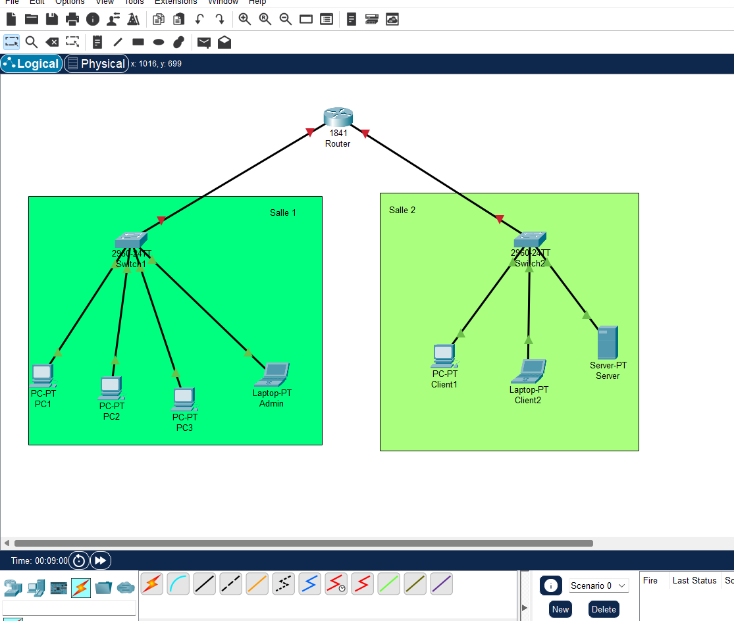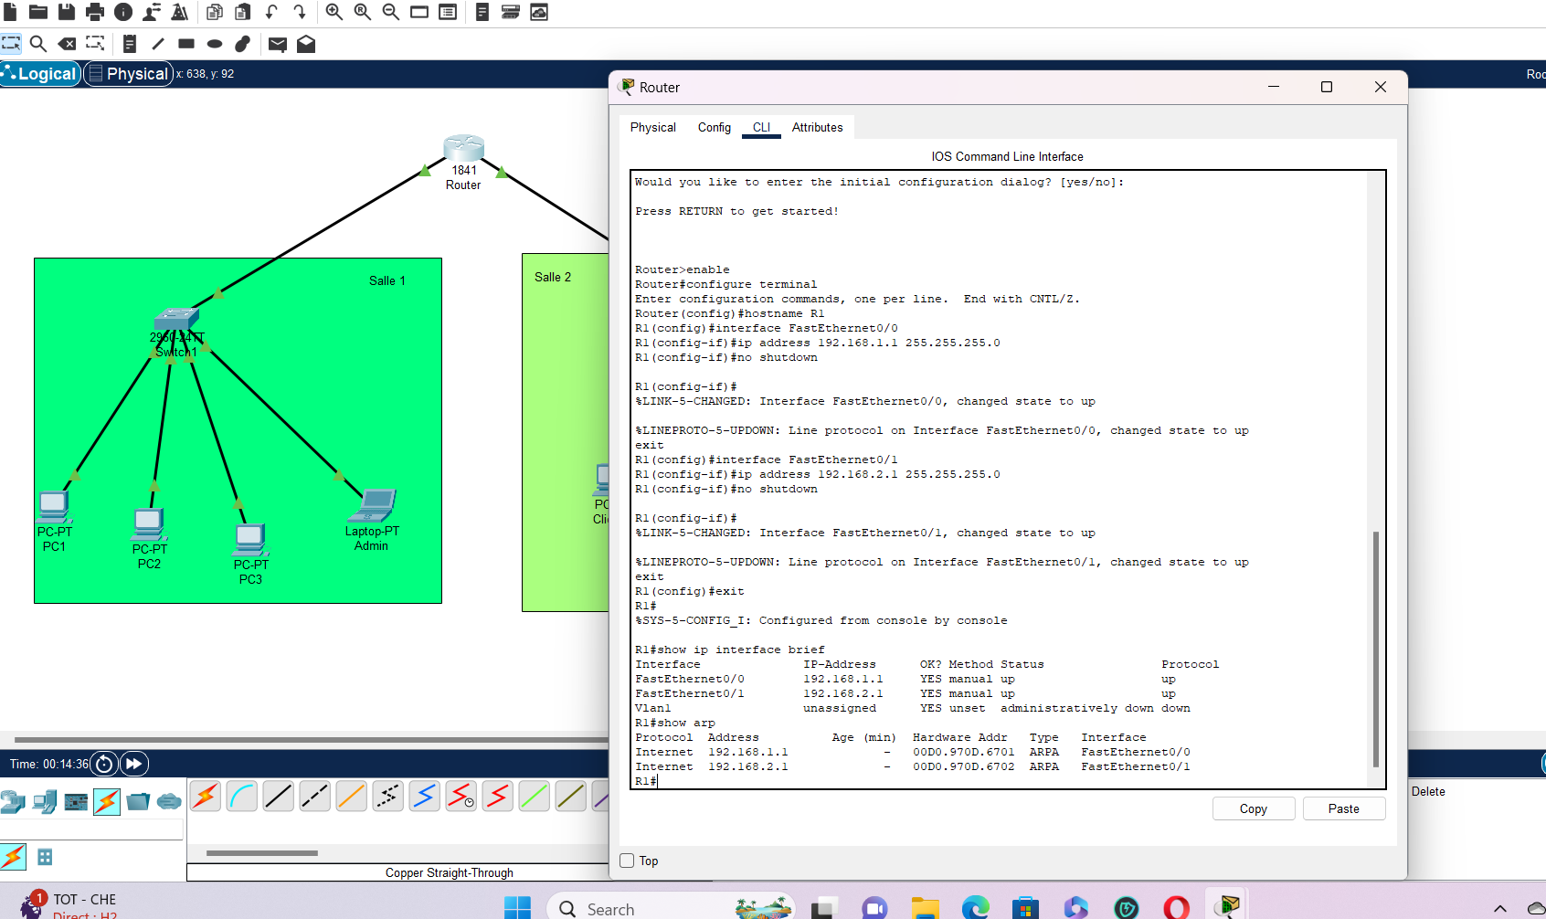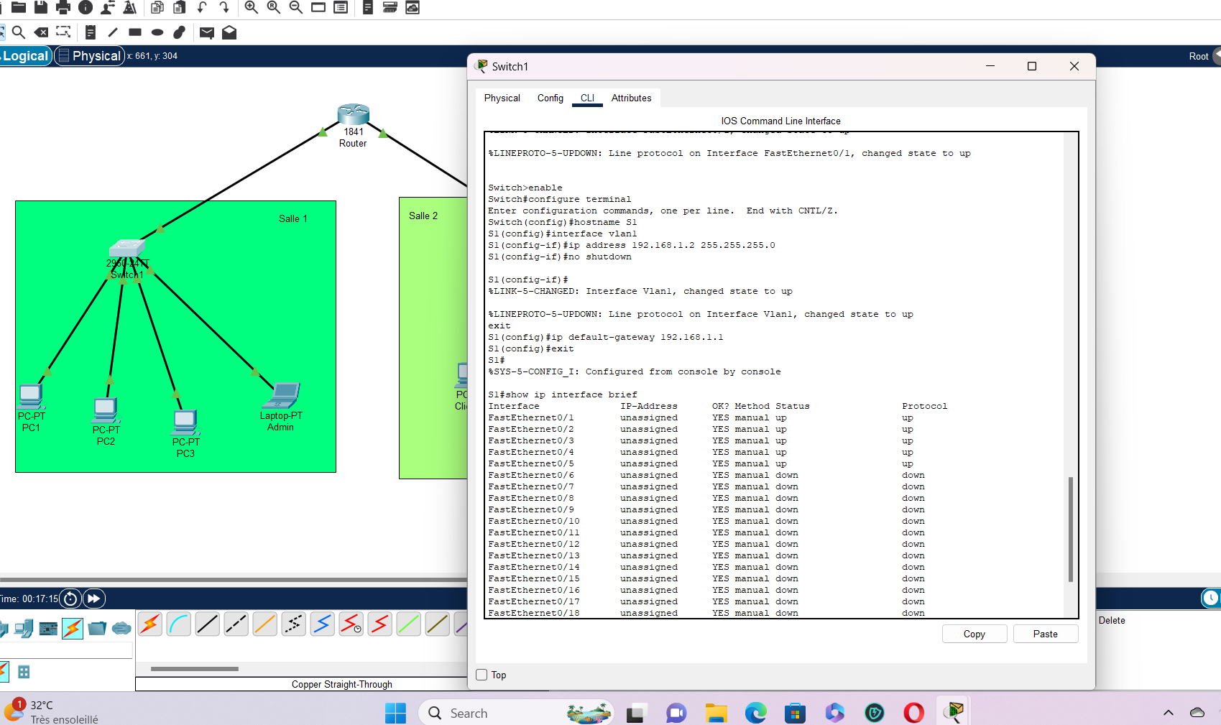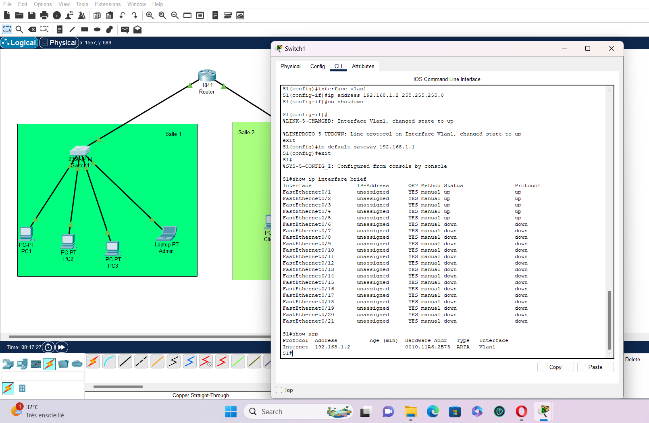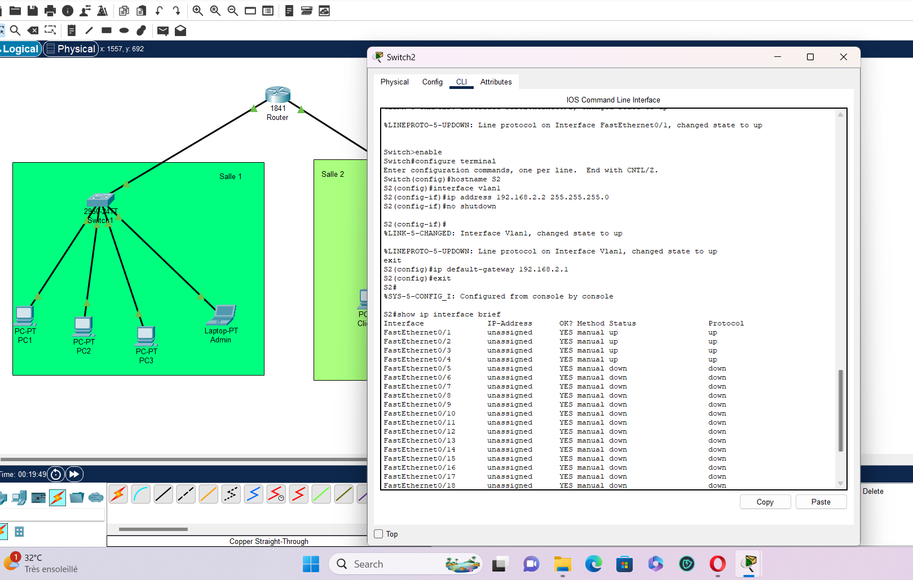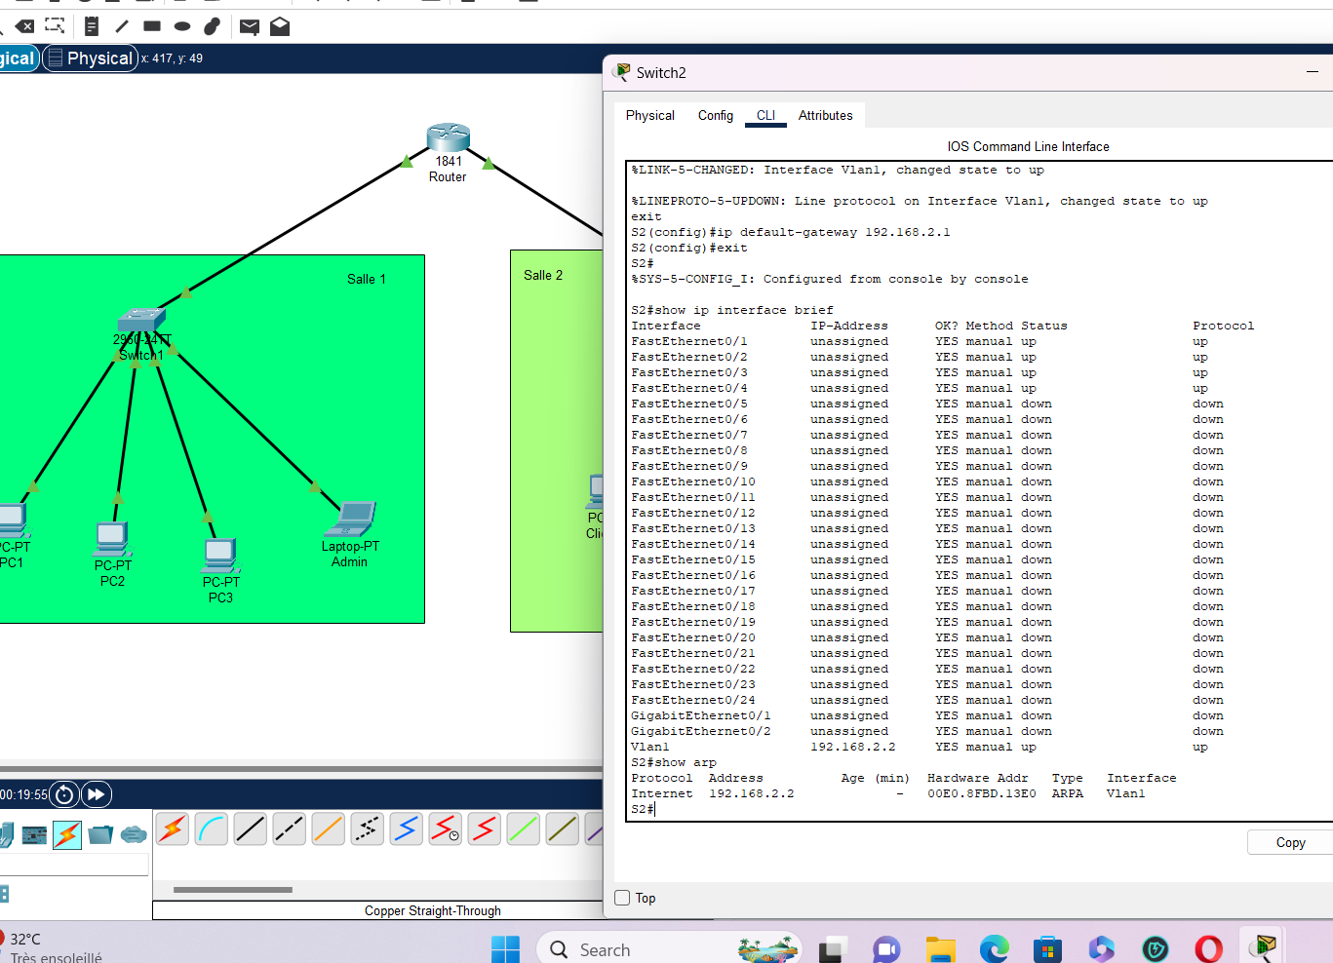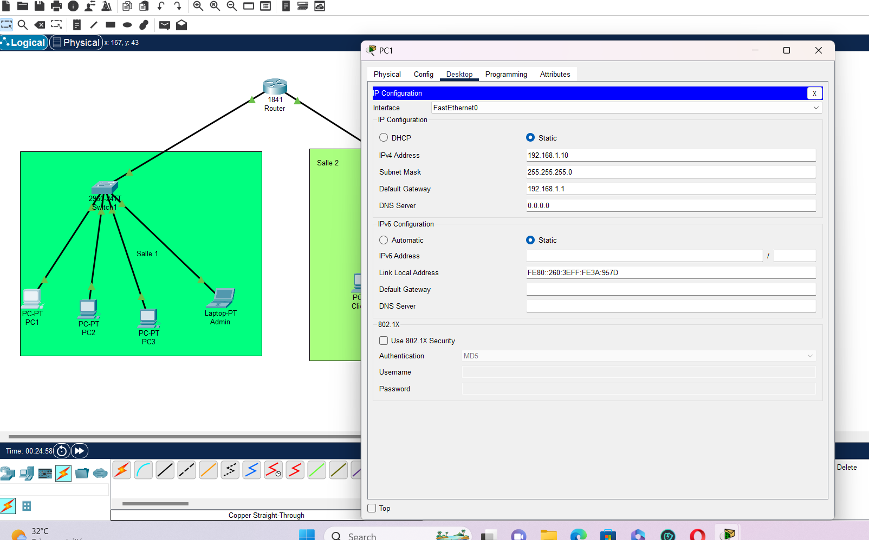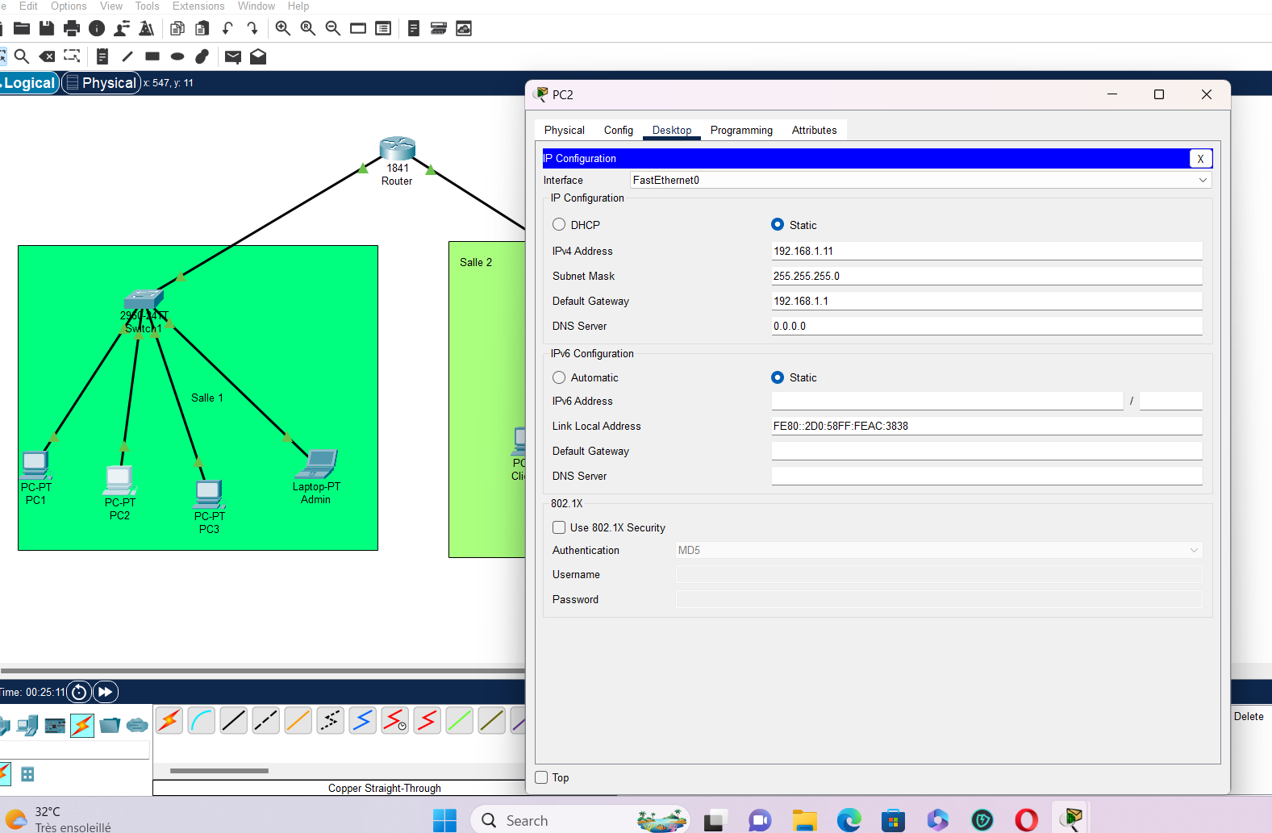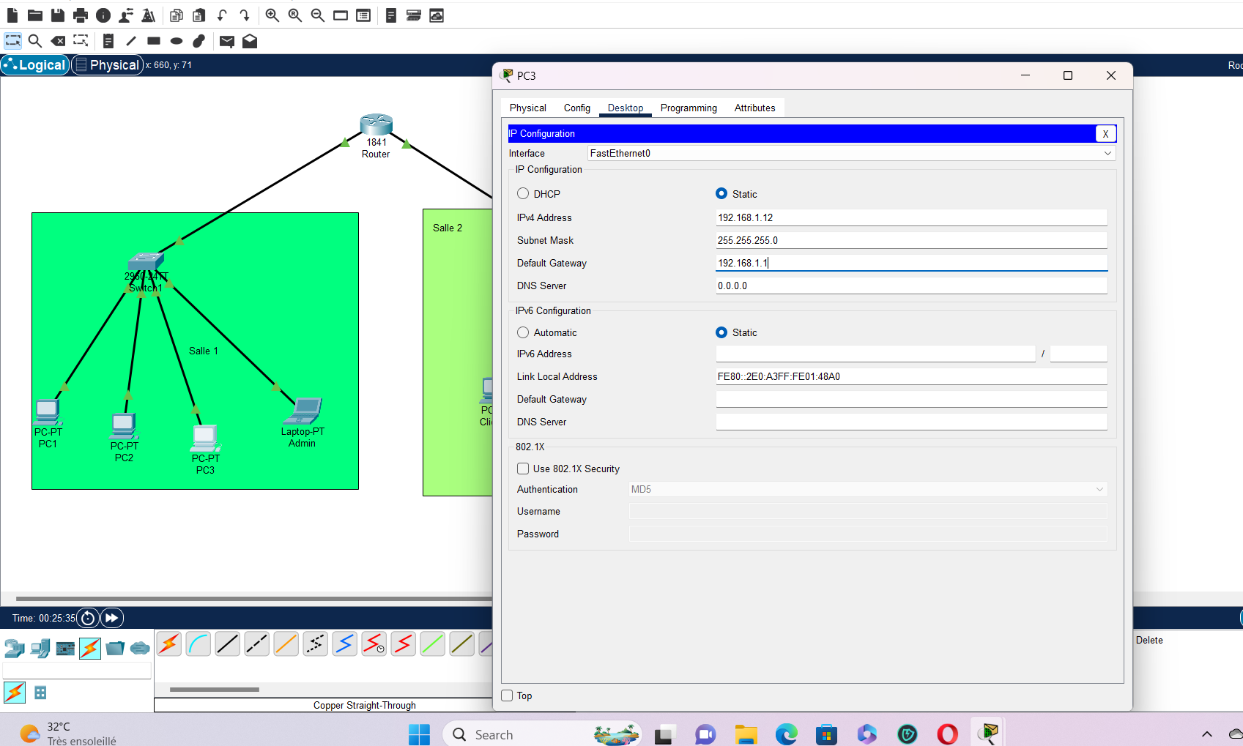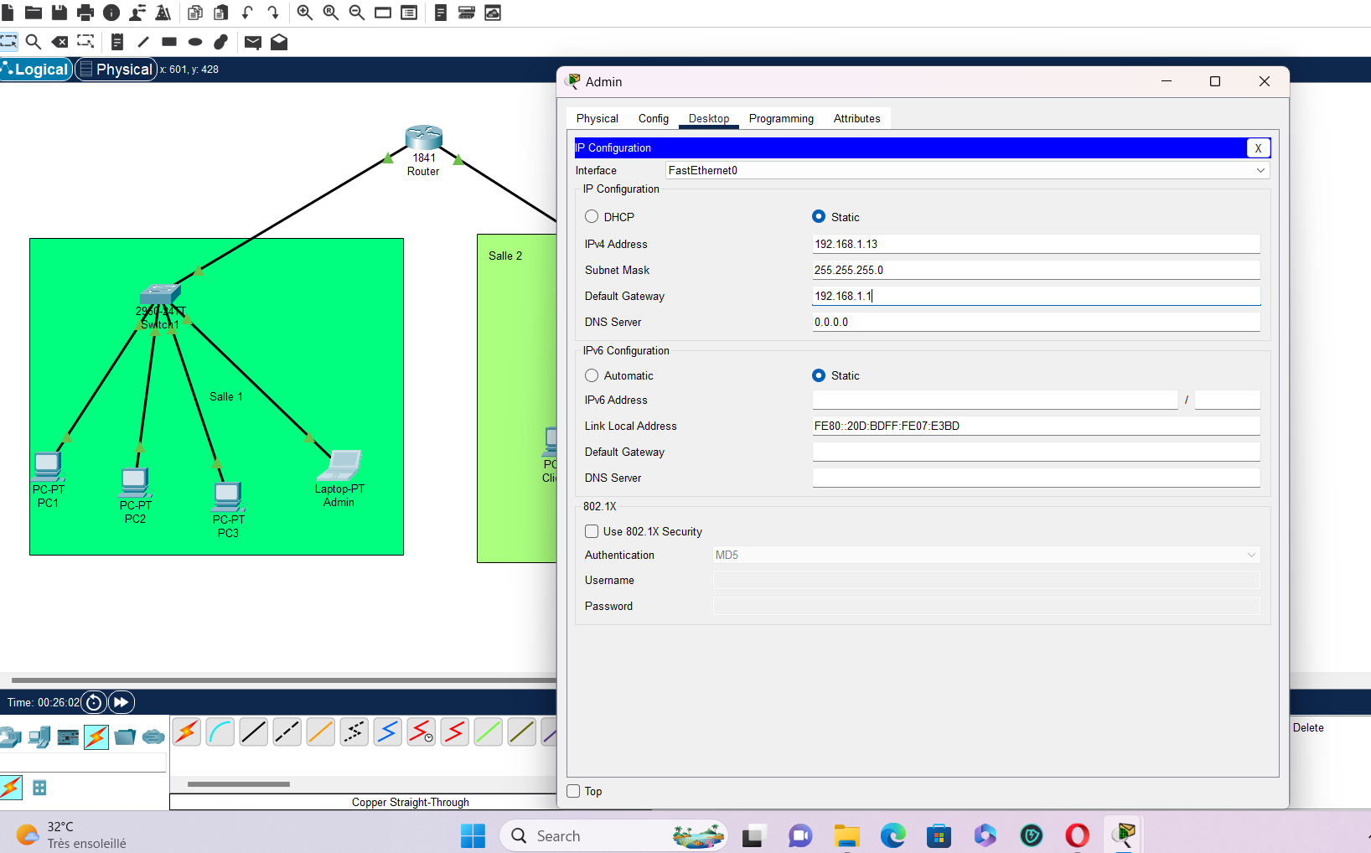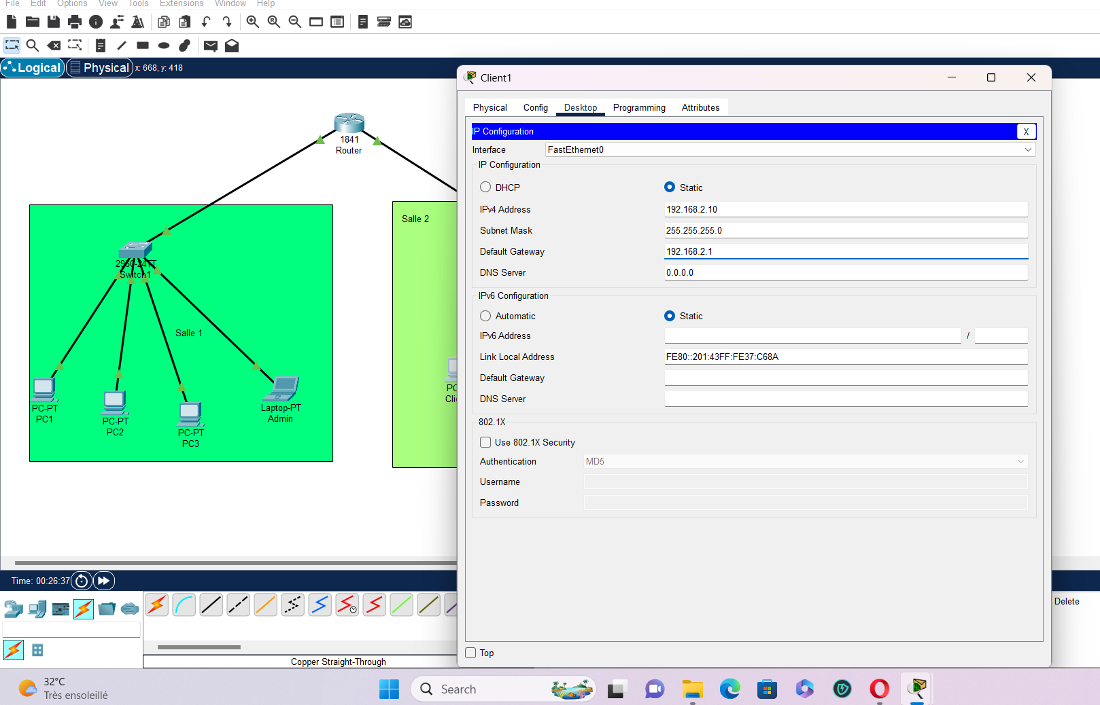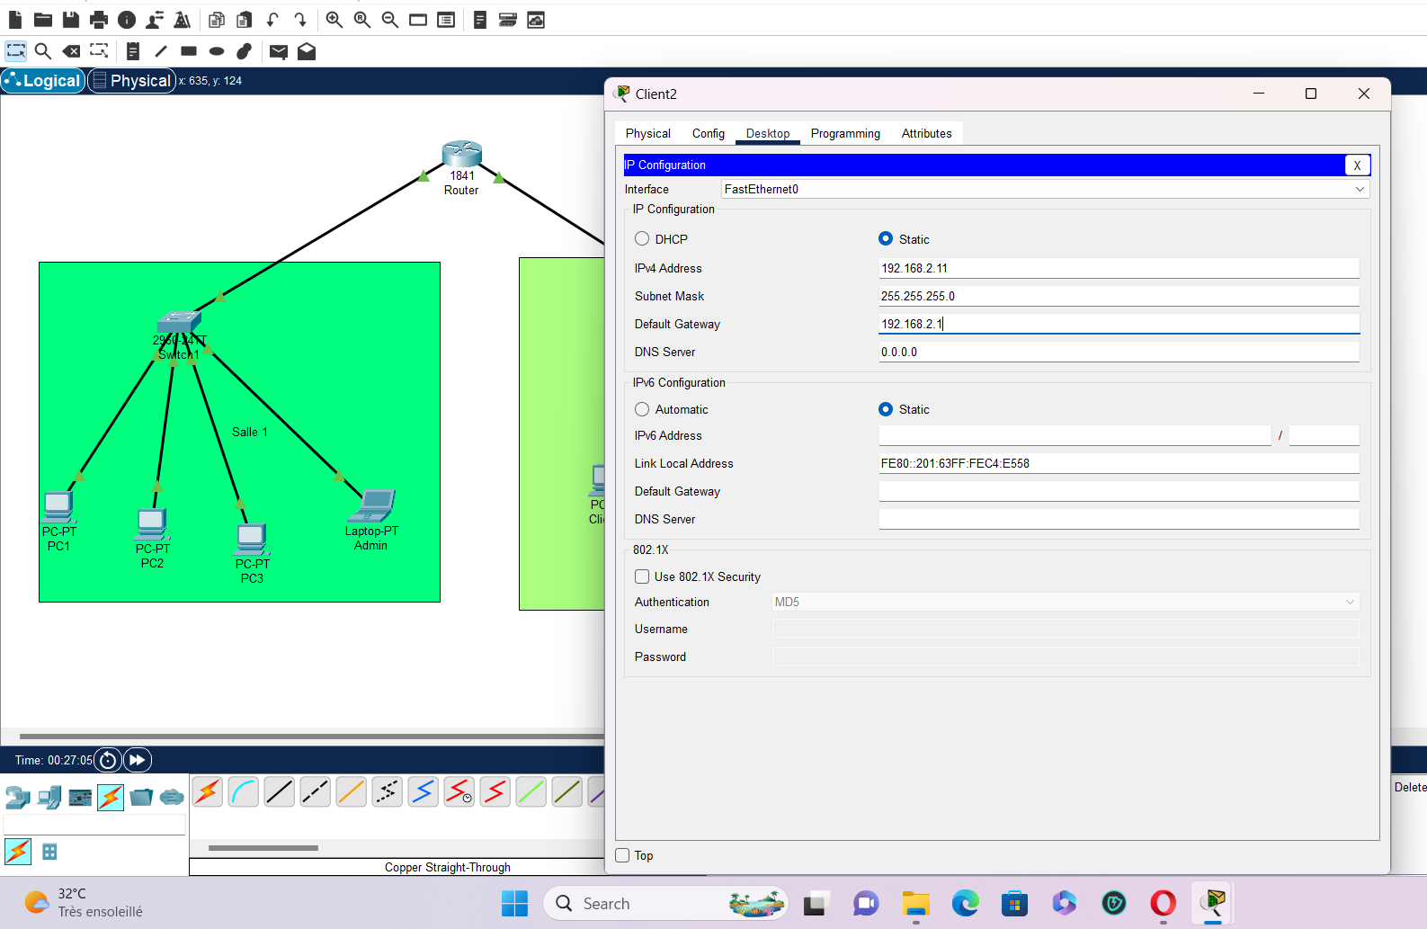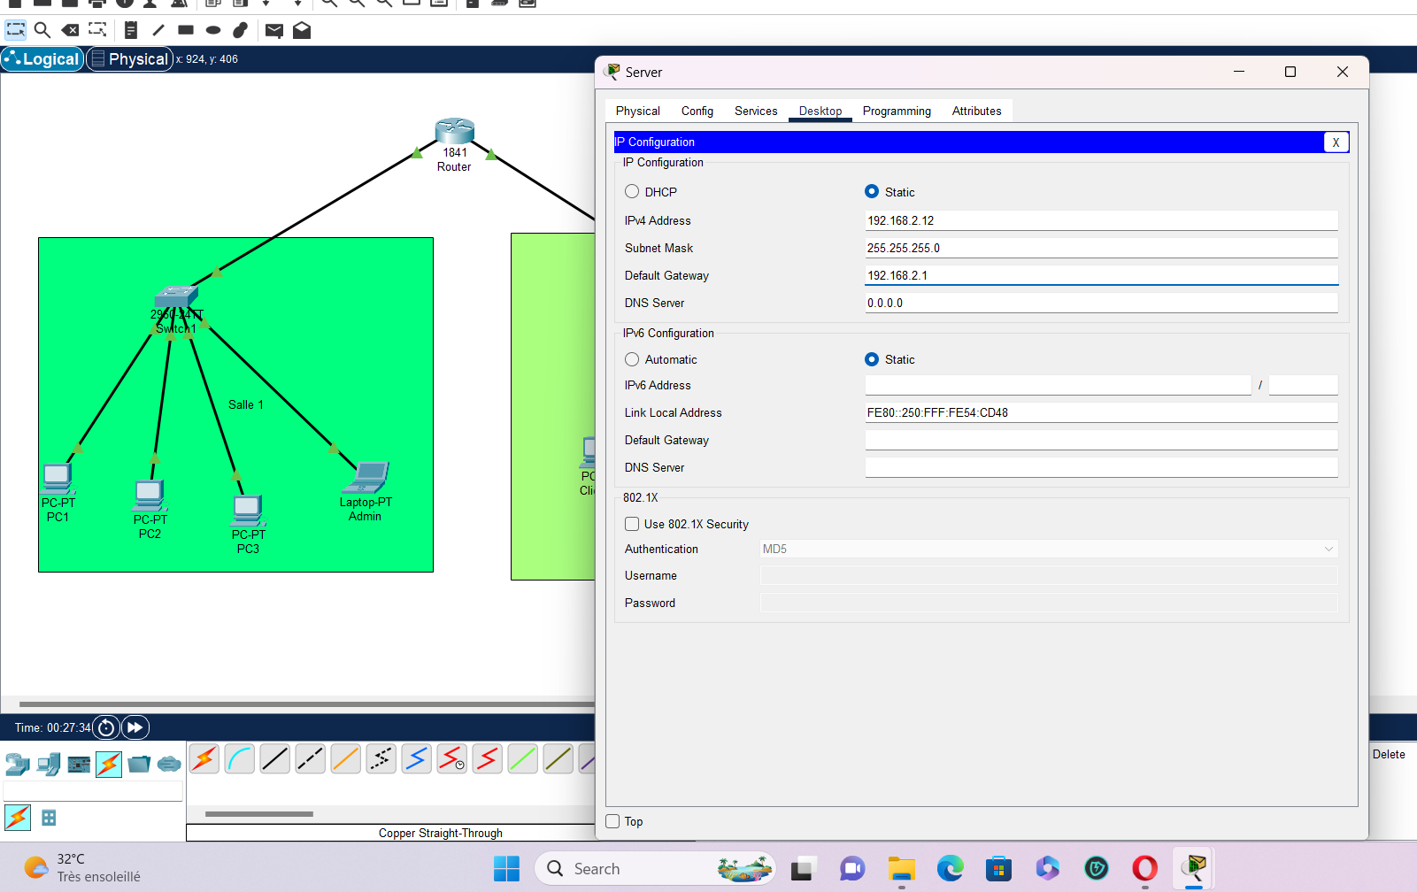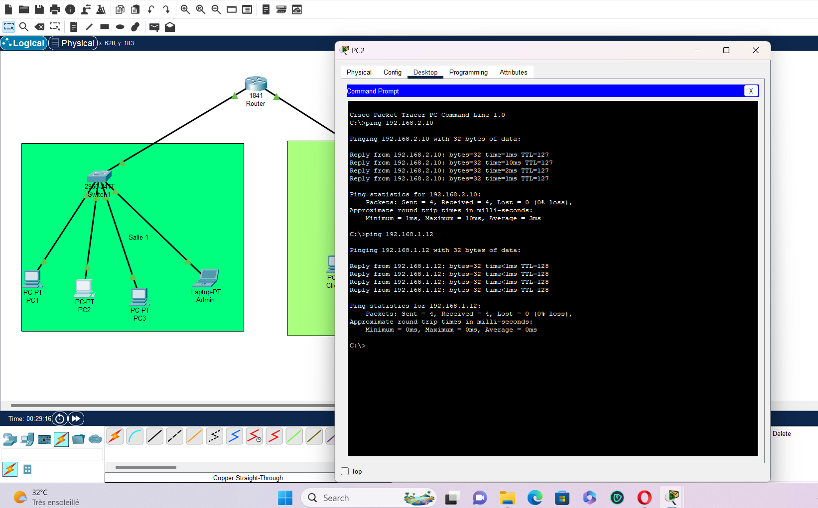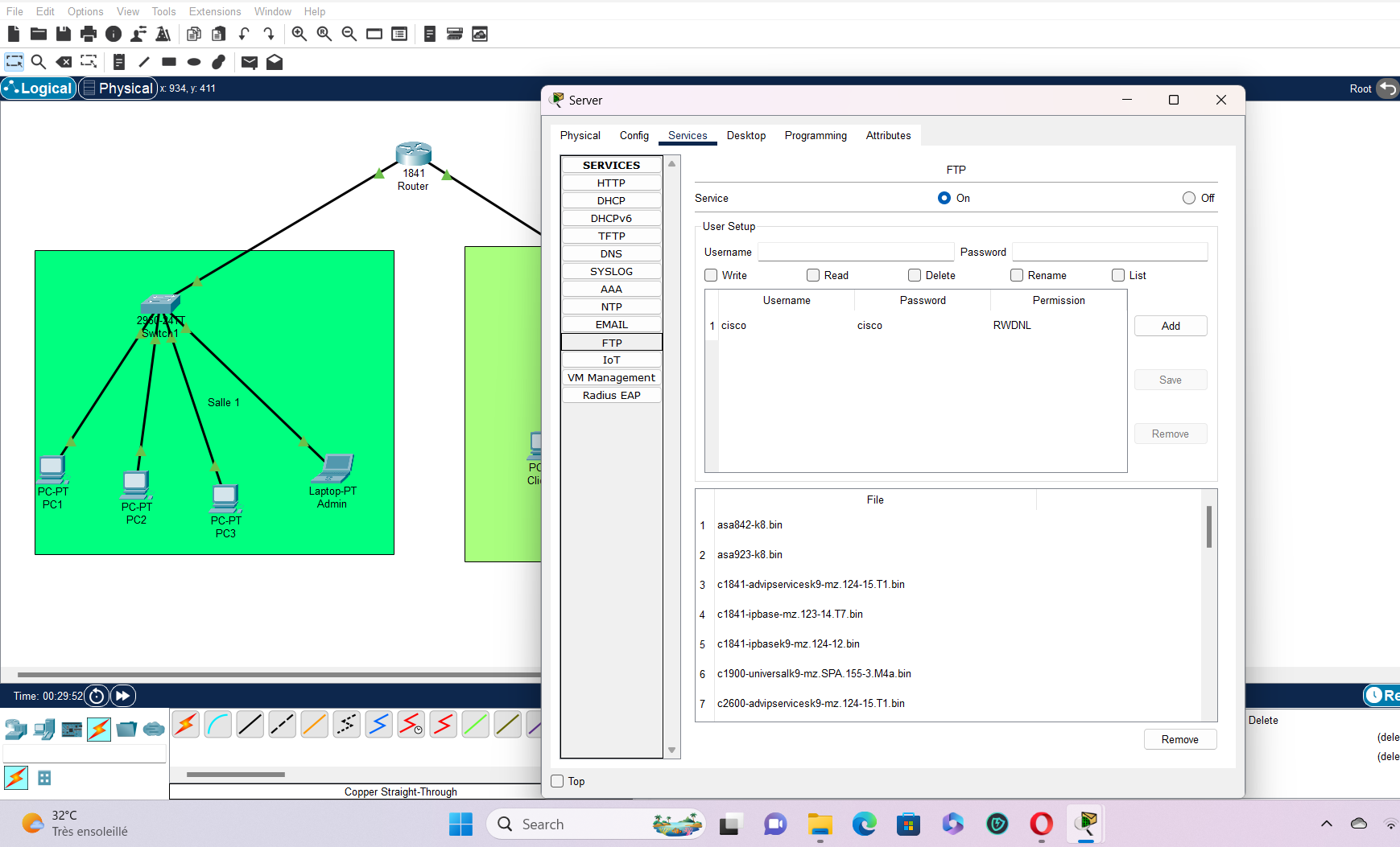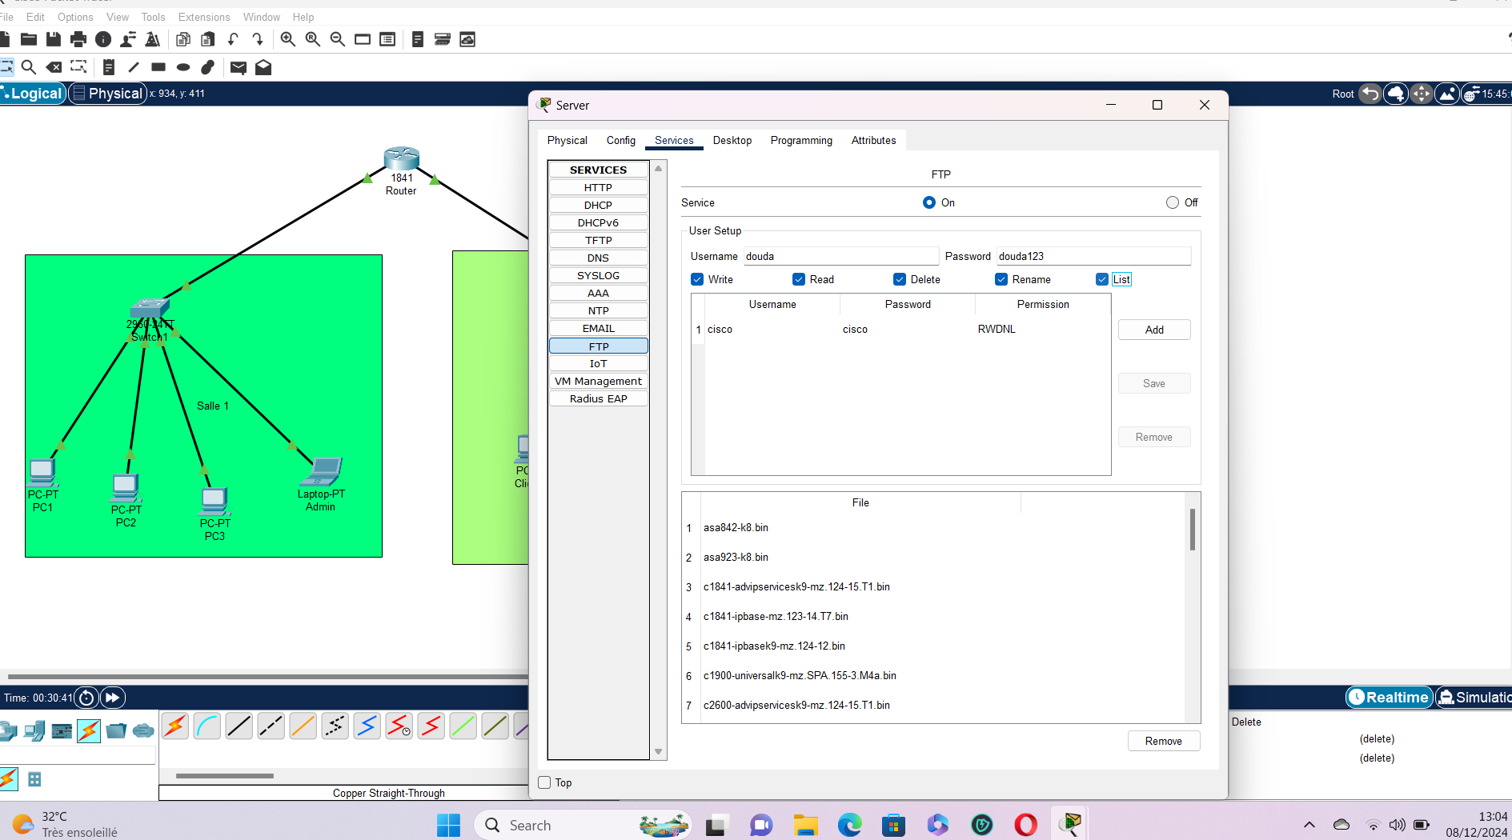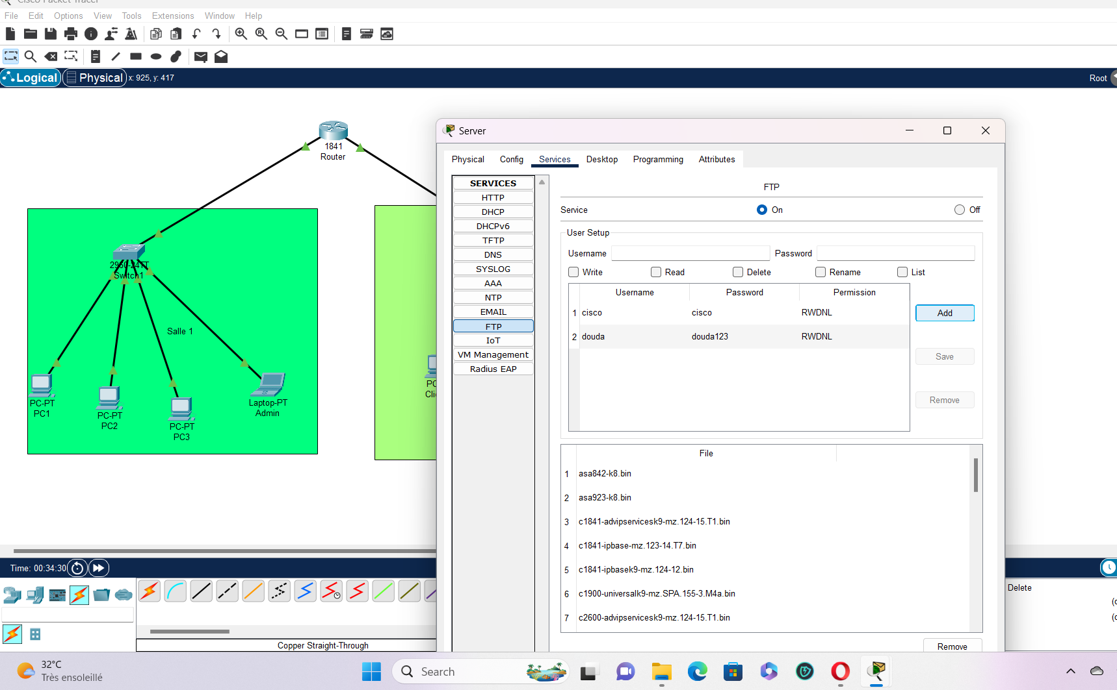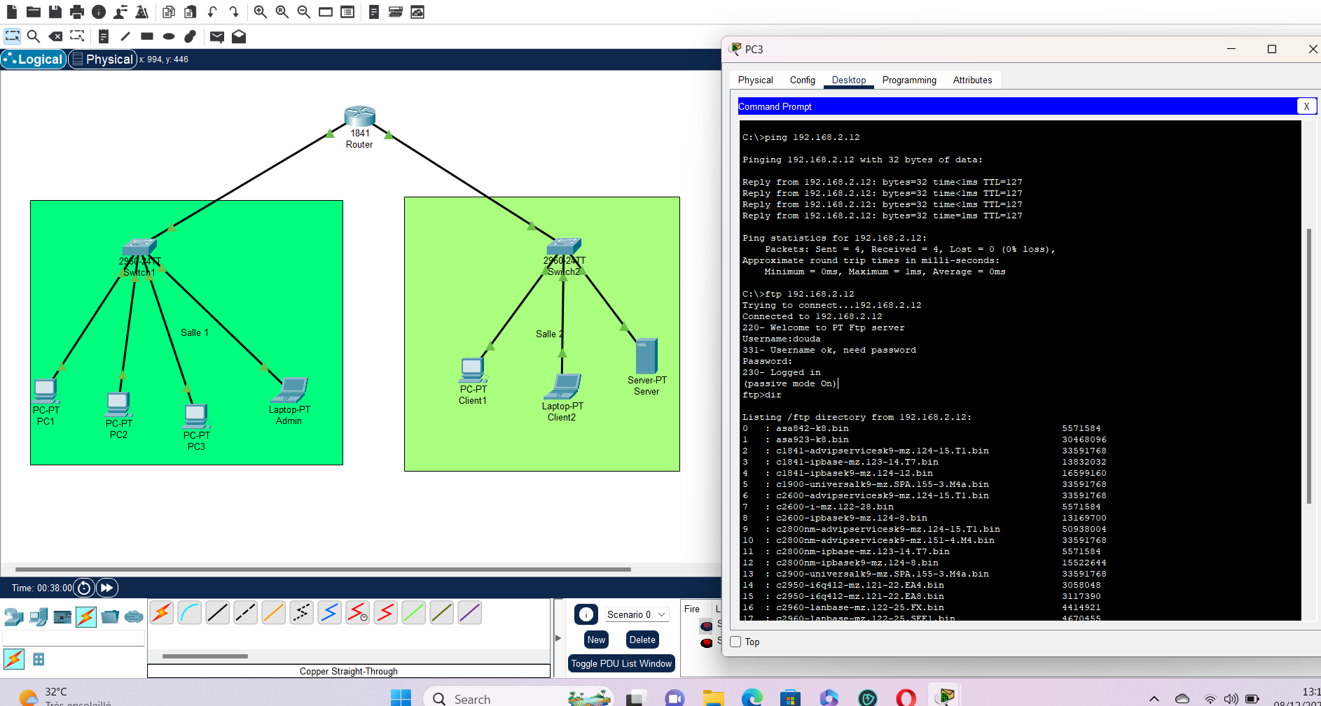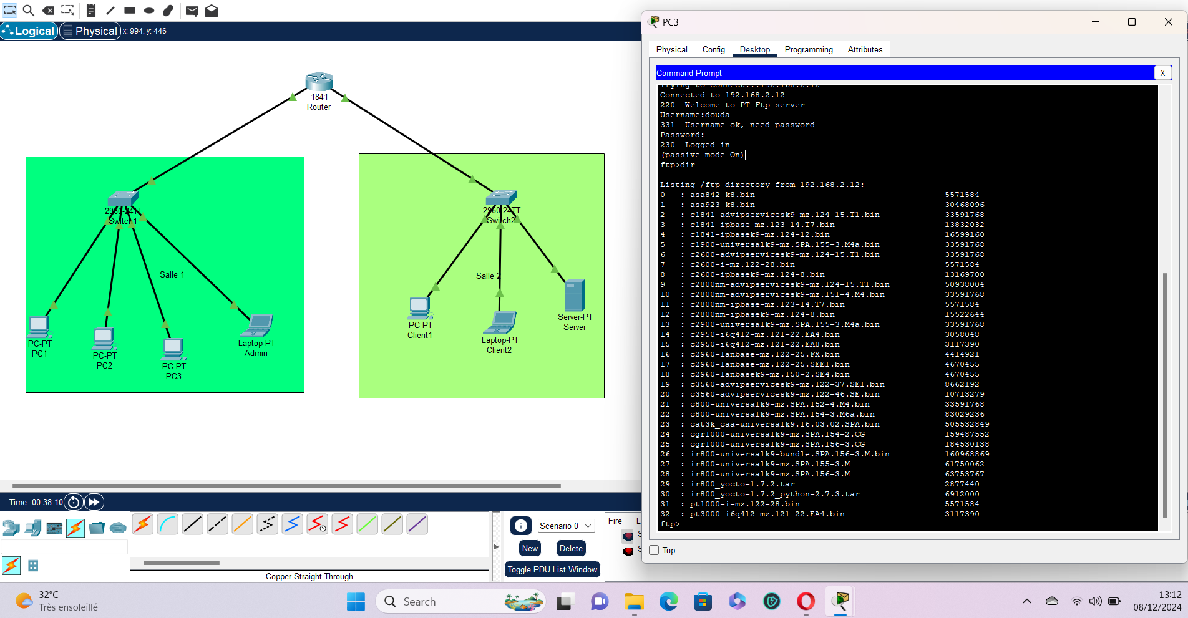

* + 1. **Reproduisez cette topologie en configurant et en testant le protocole TCP.**

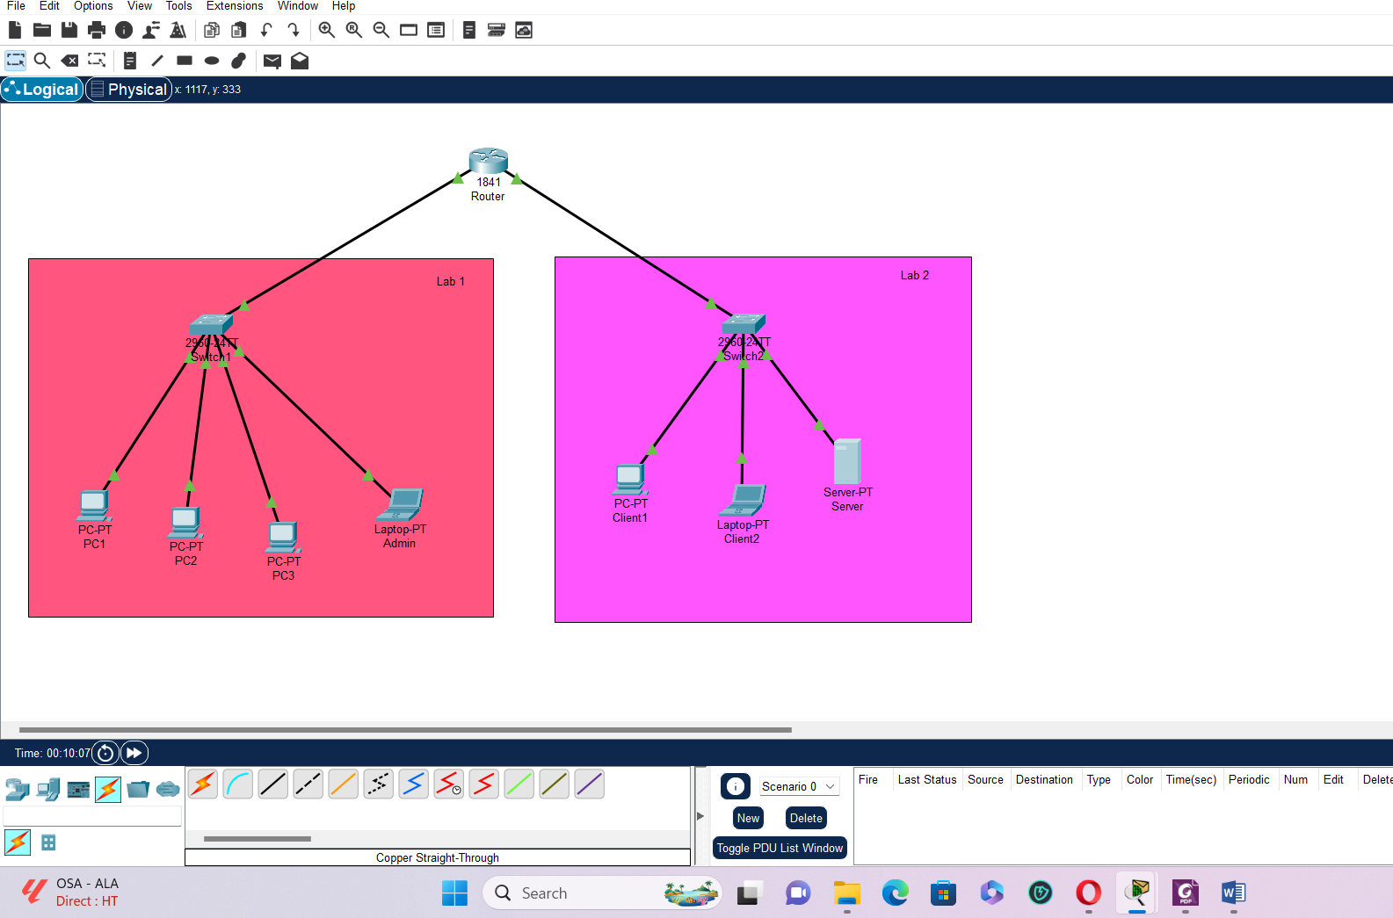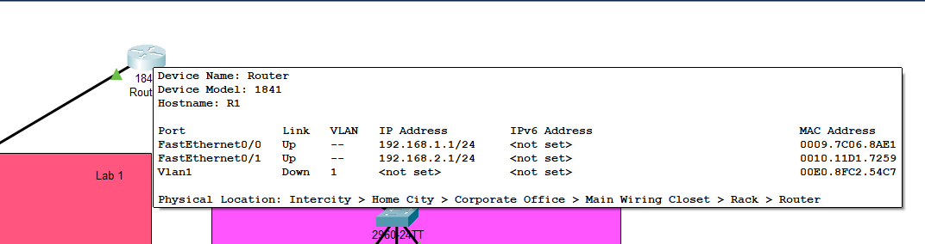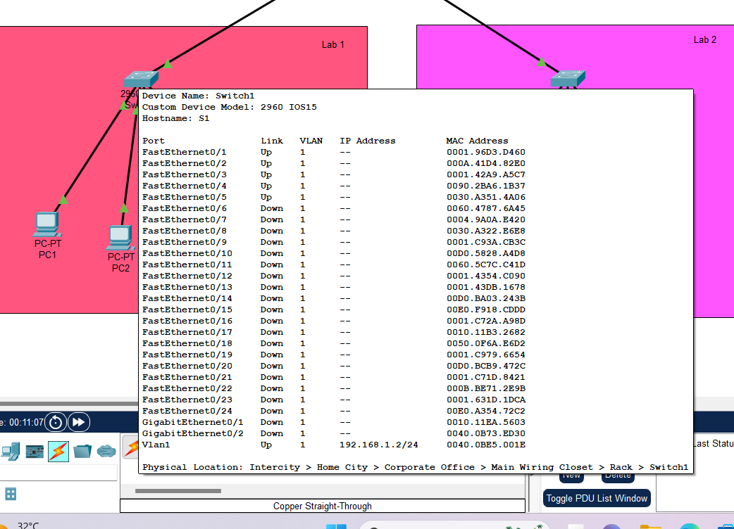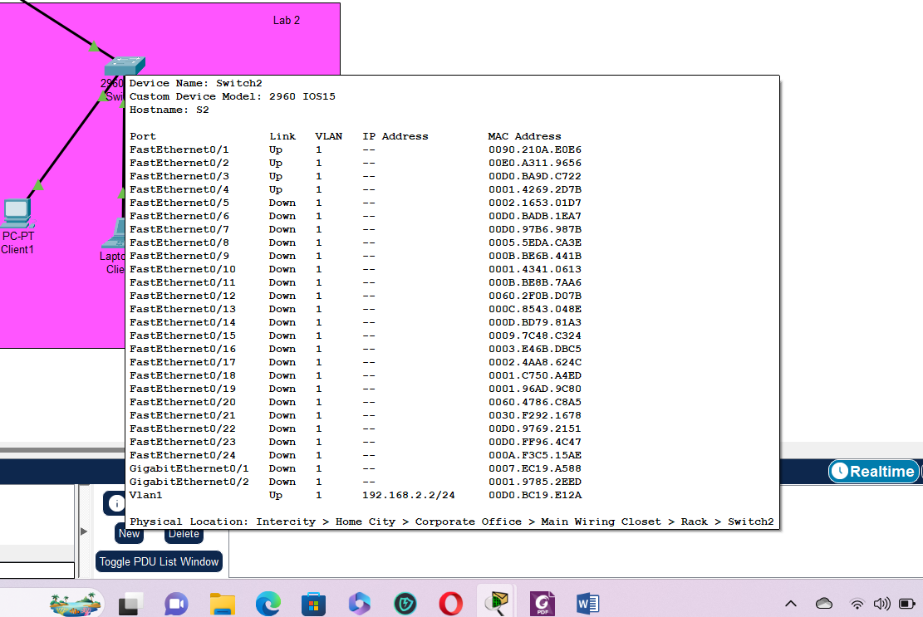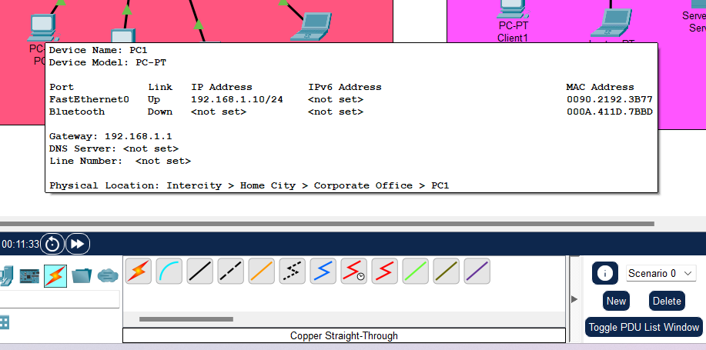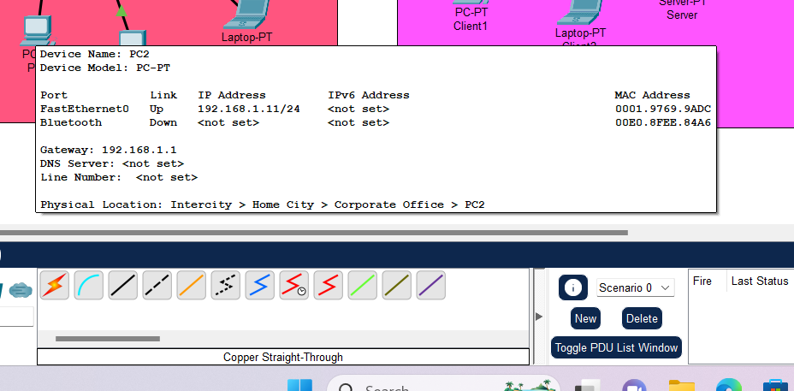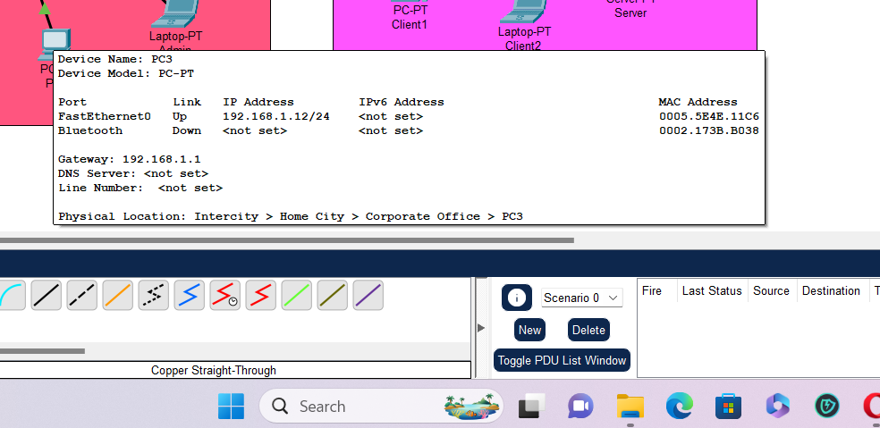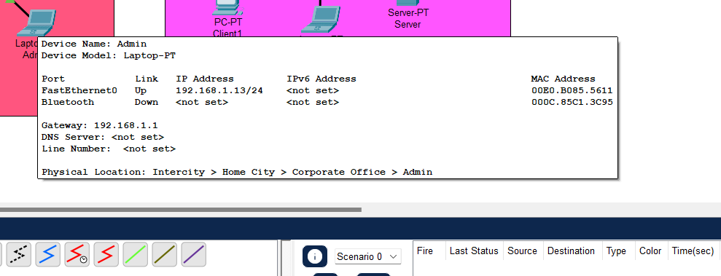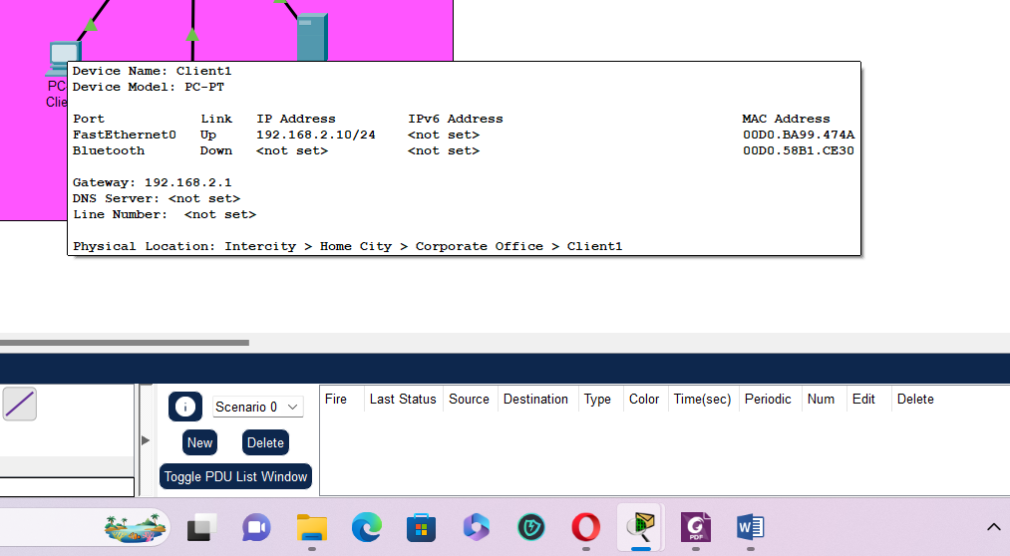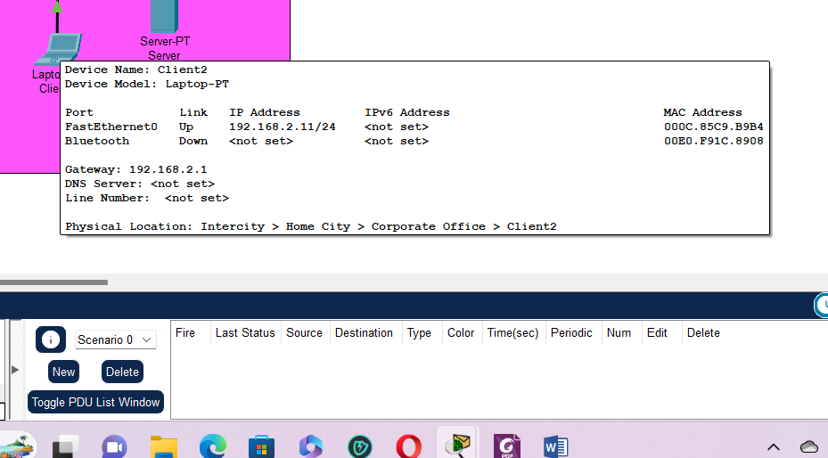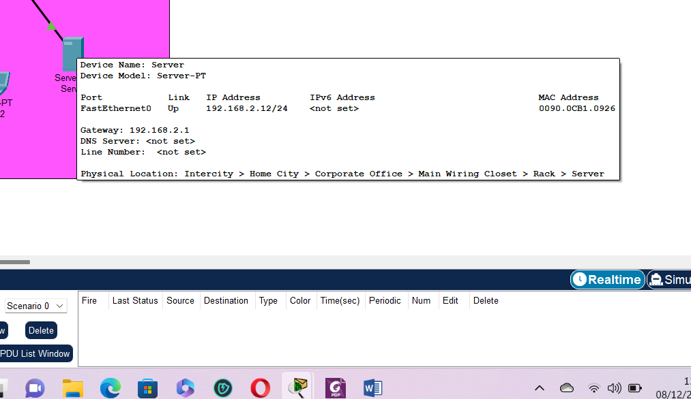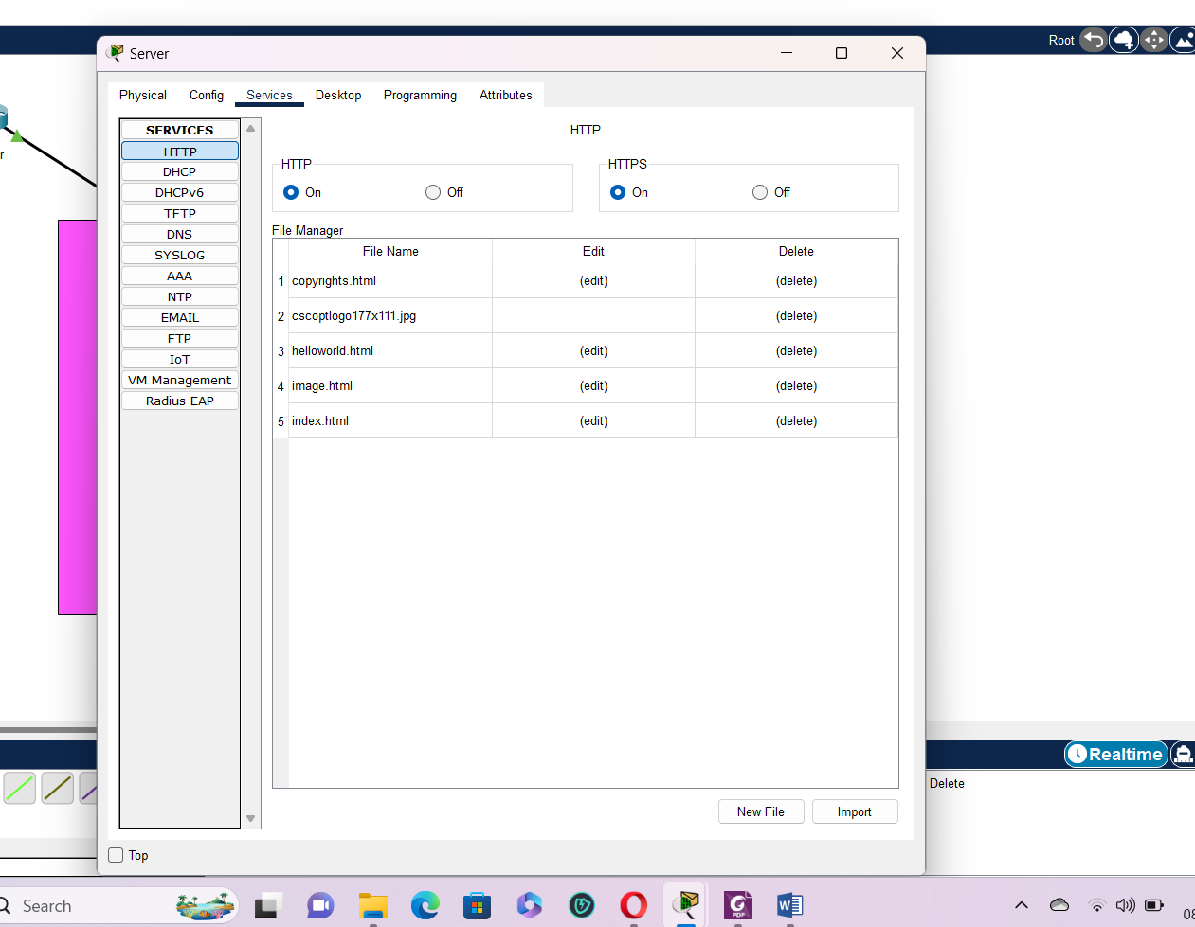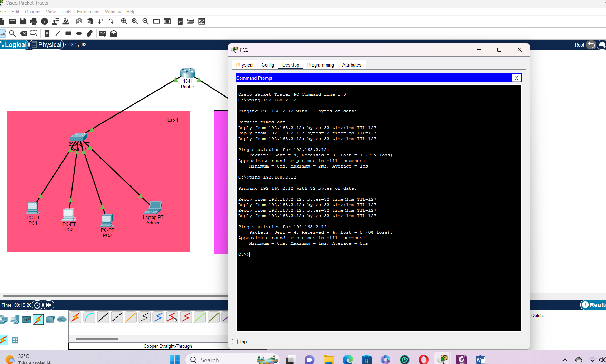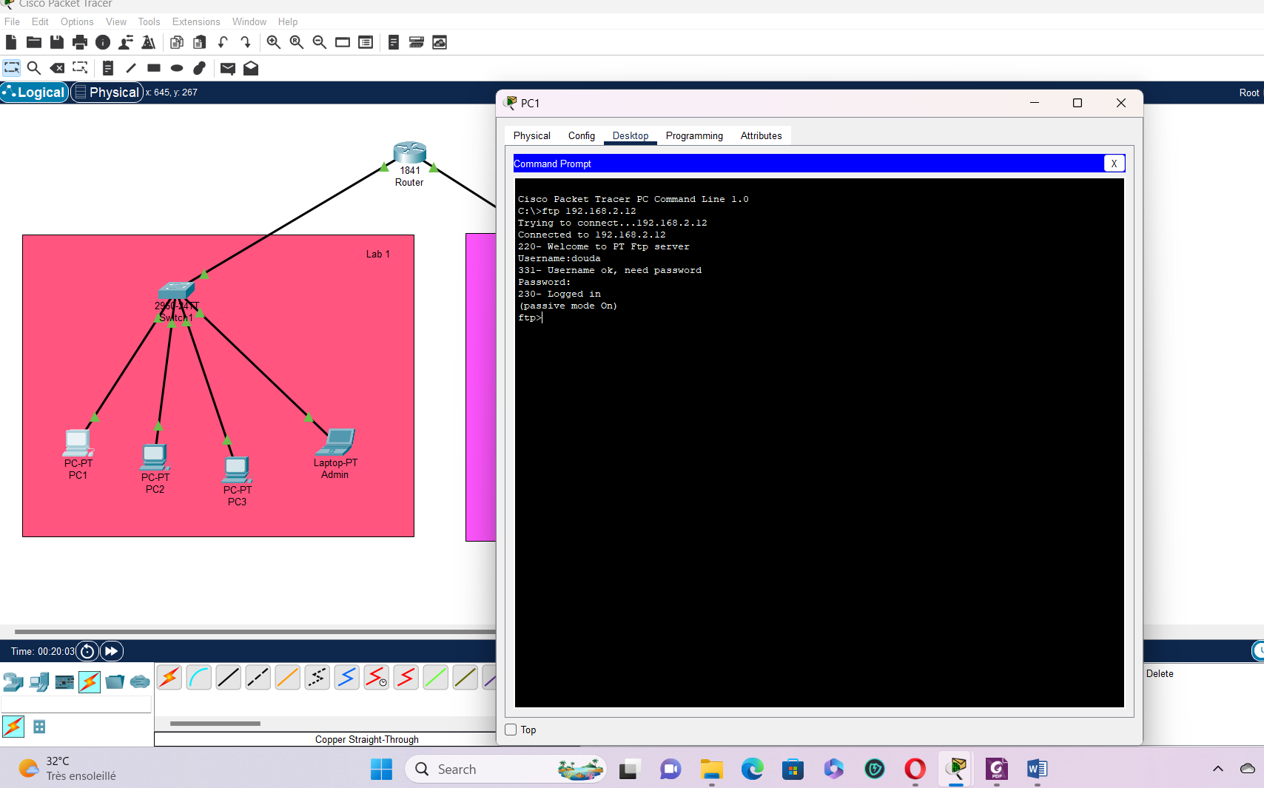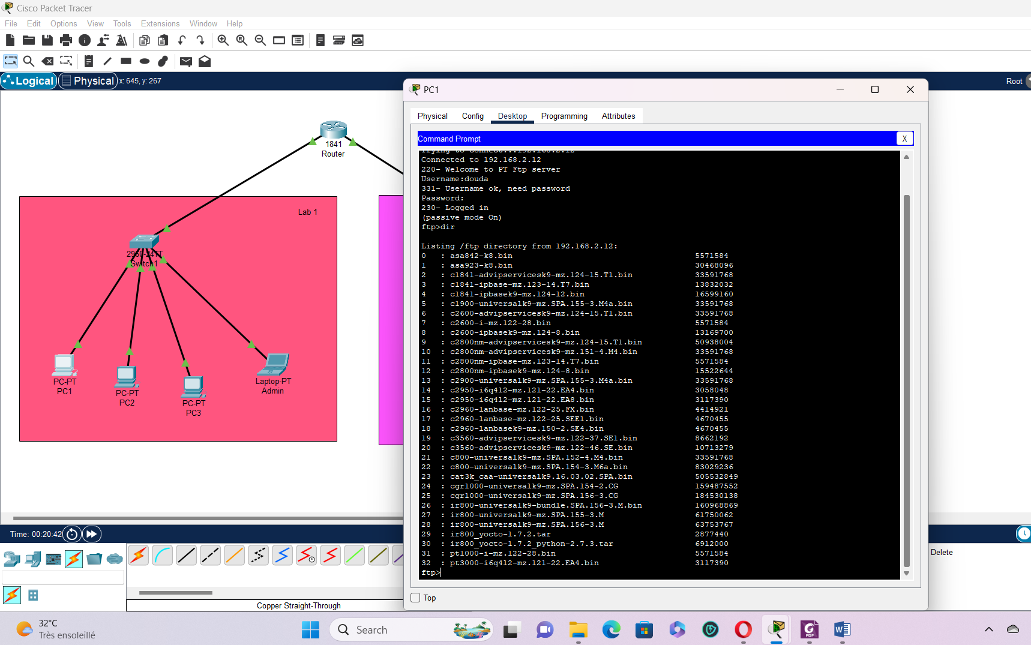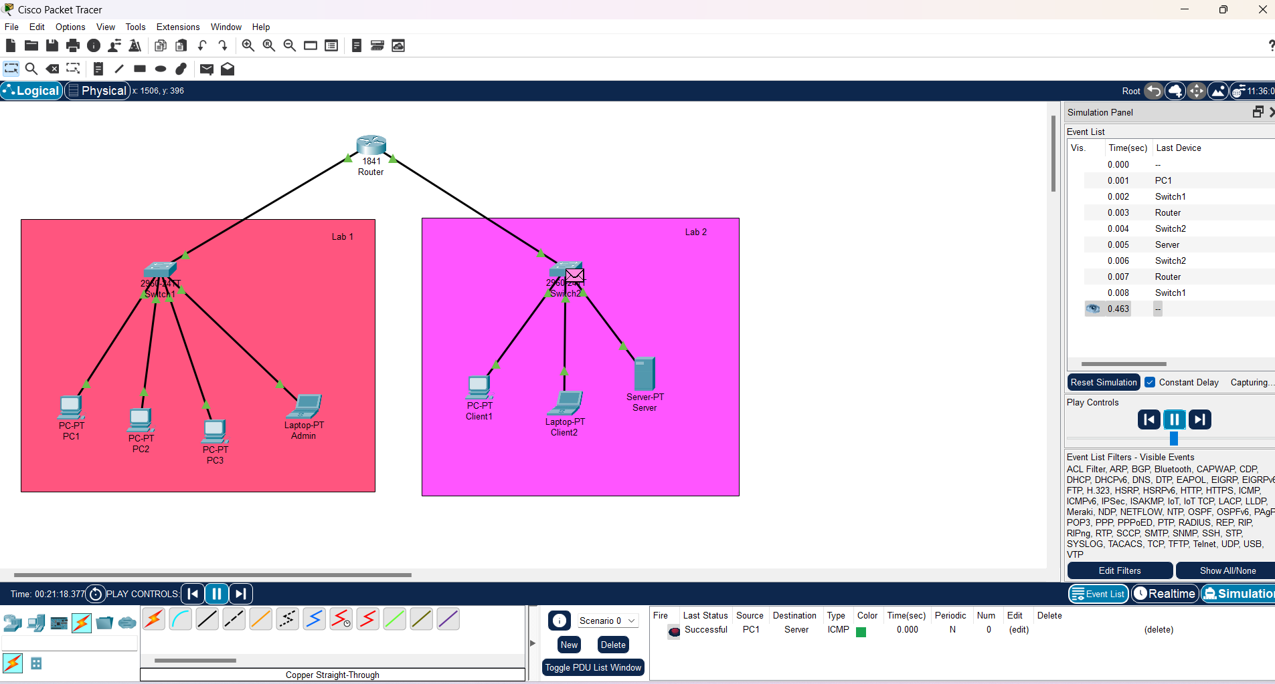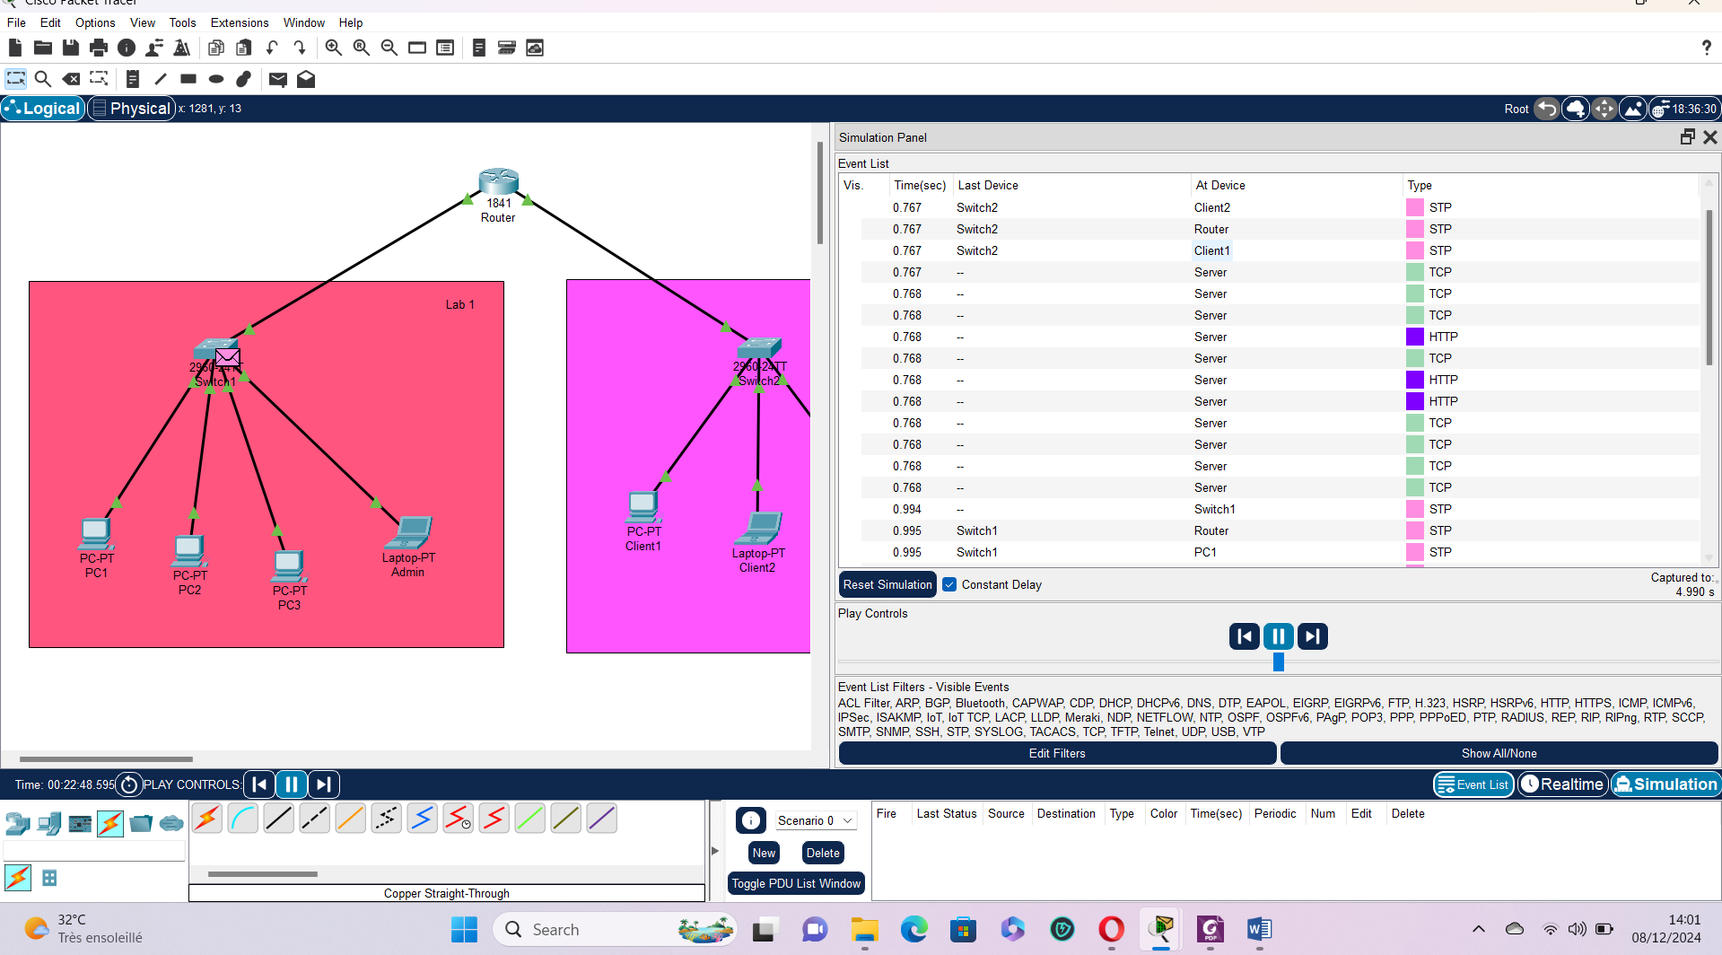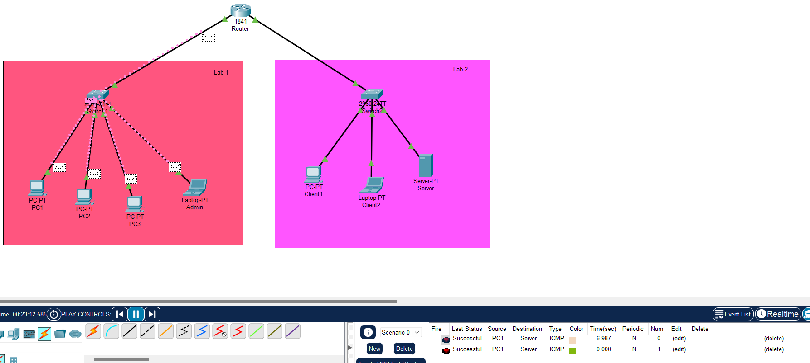

* + 1. **Reproduisez cette topologie en configurant et en testant le protocole UDP.**

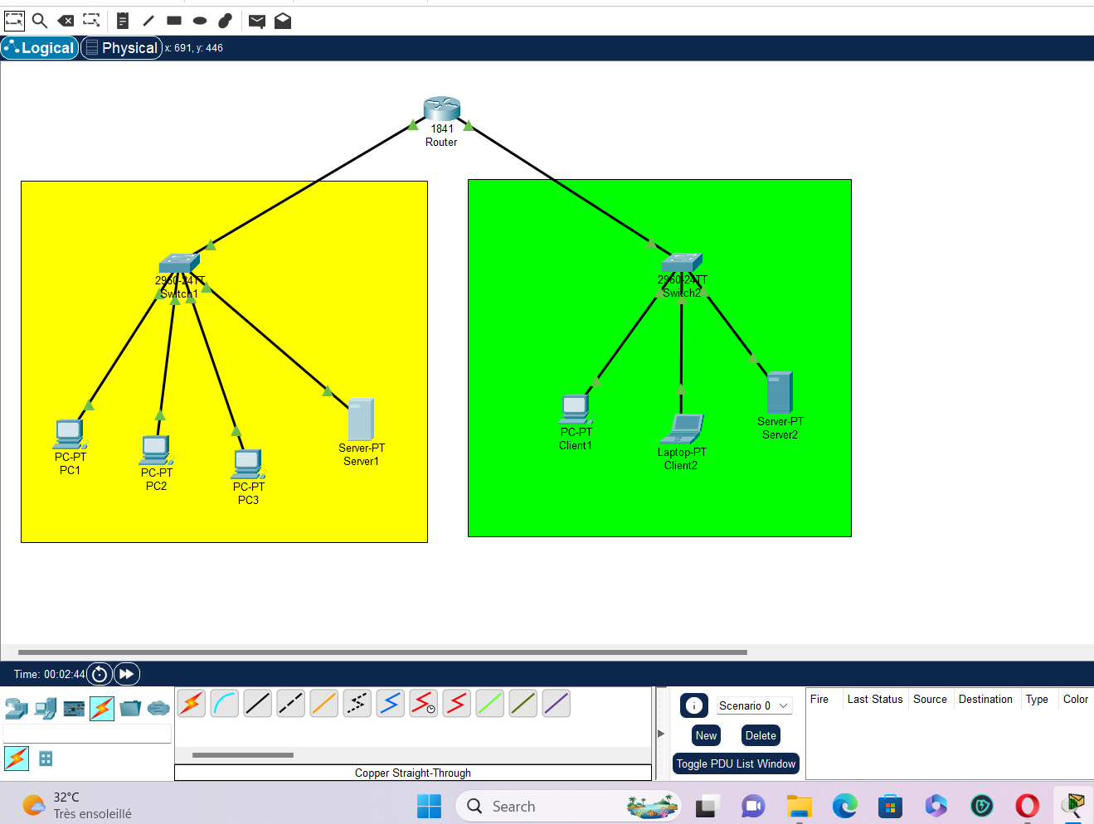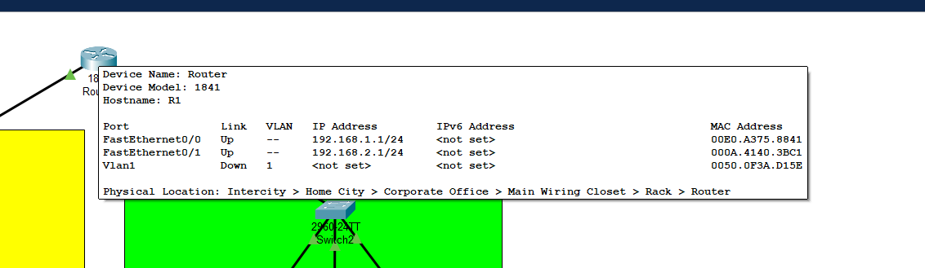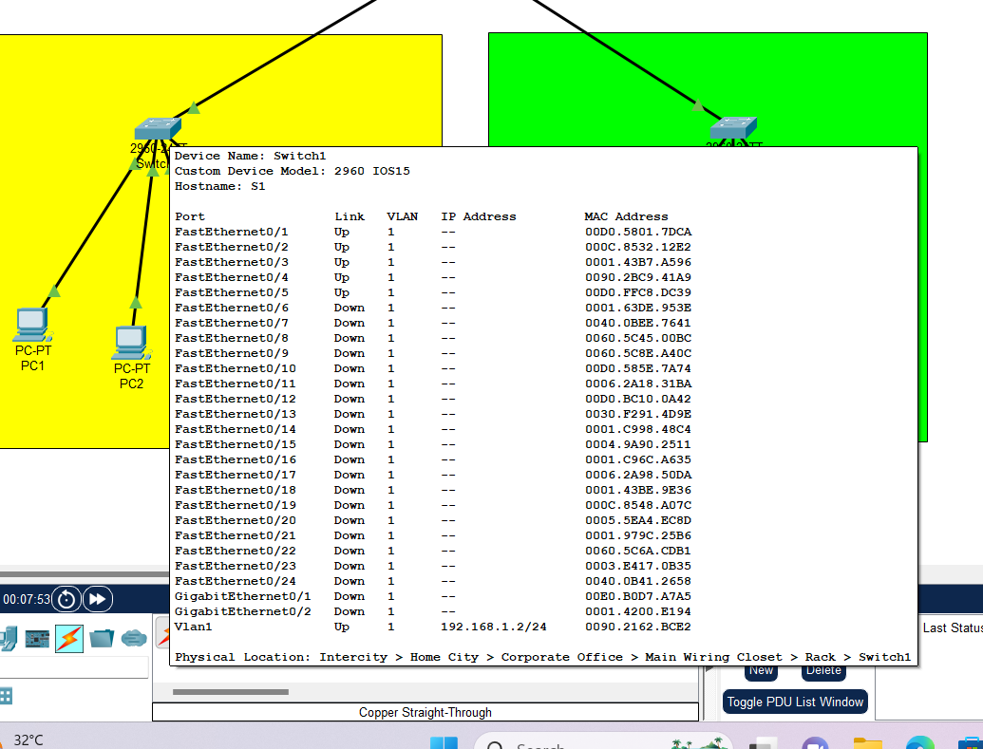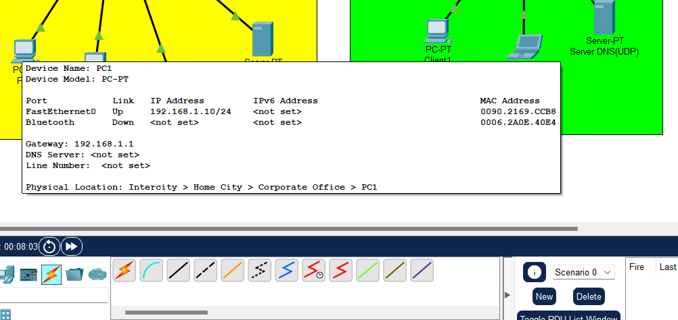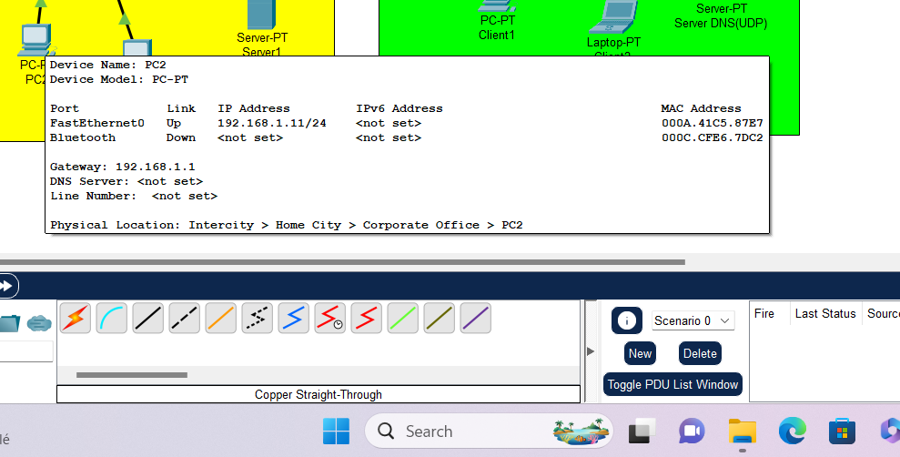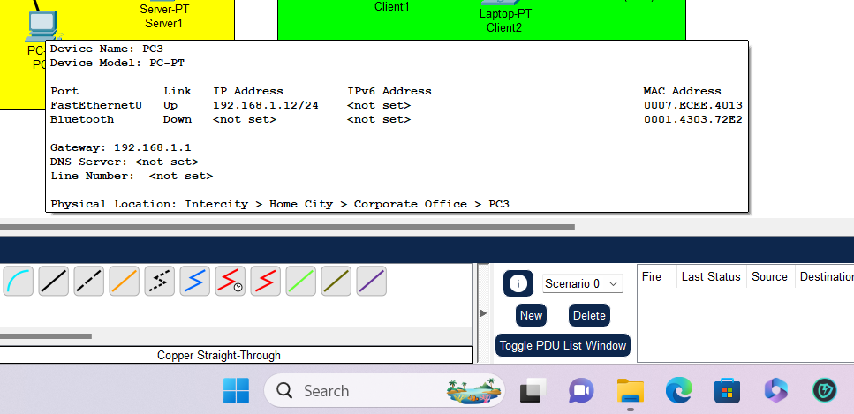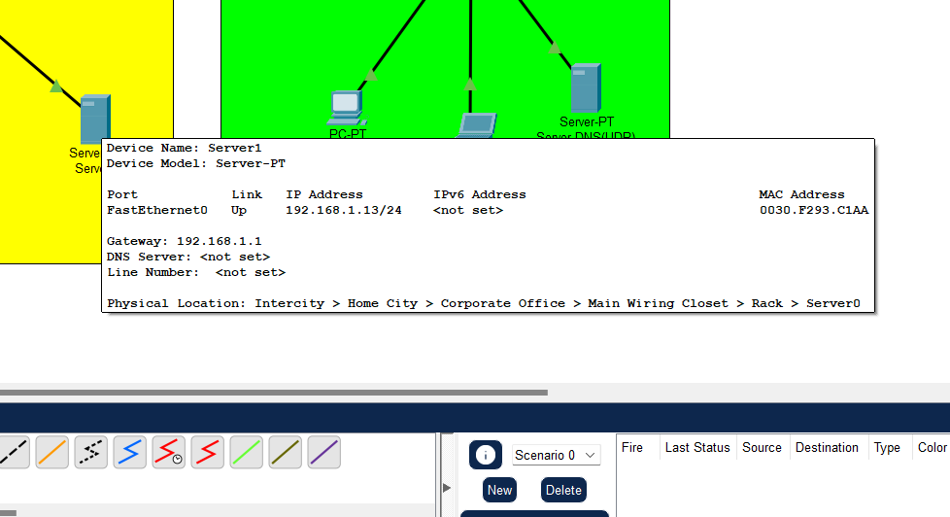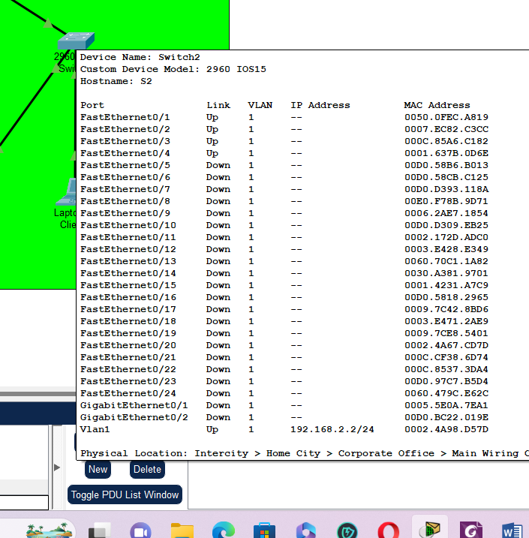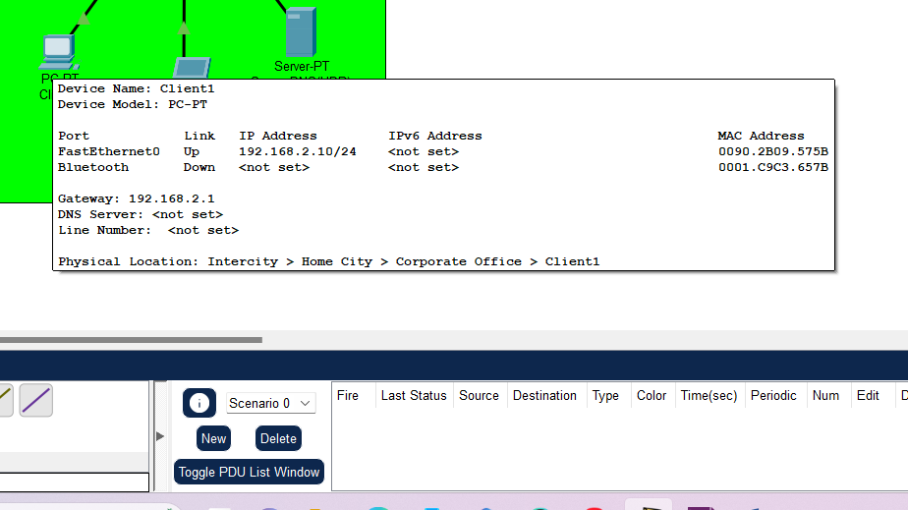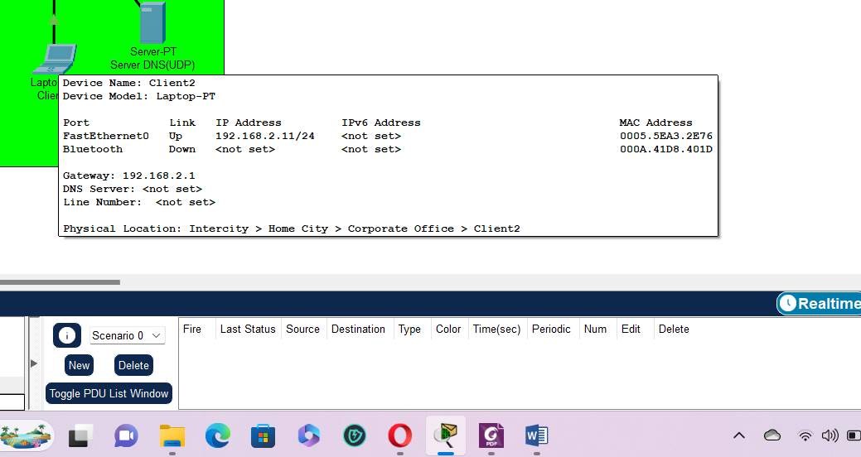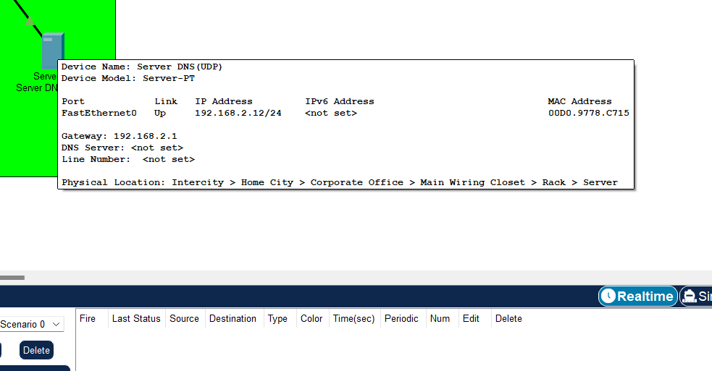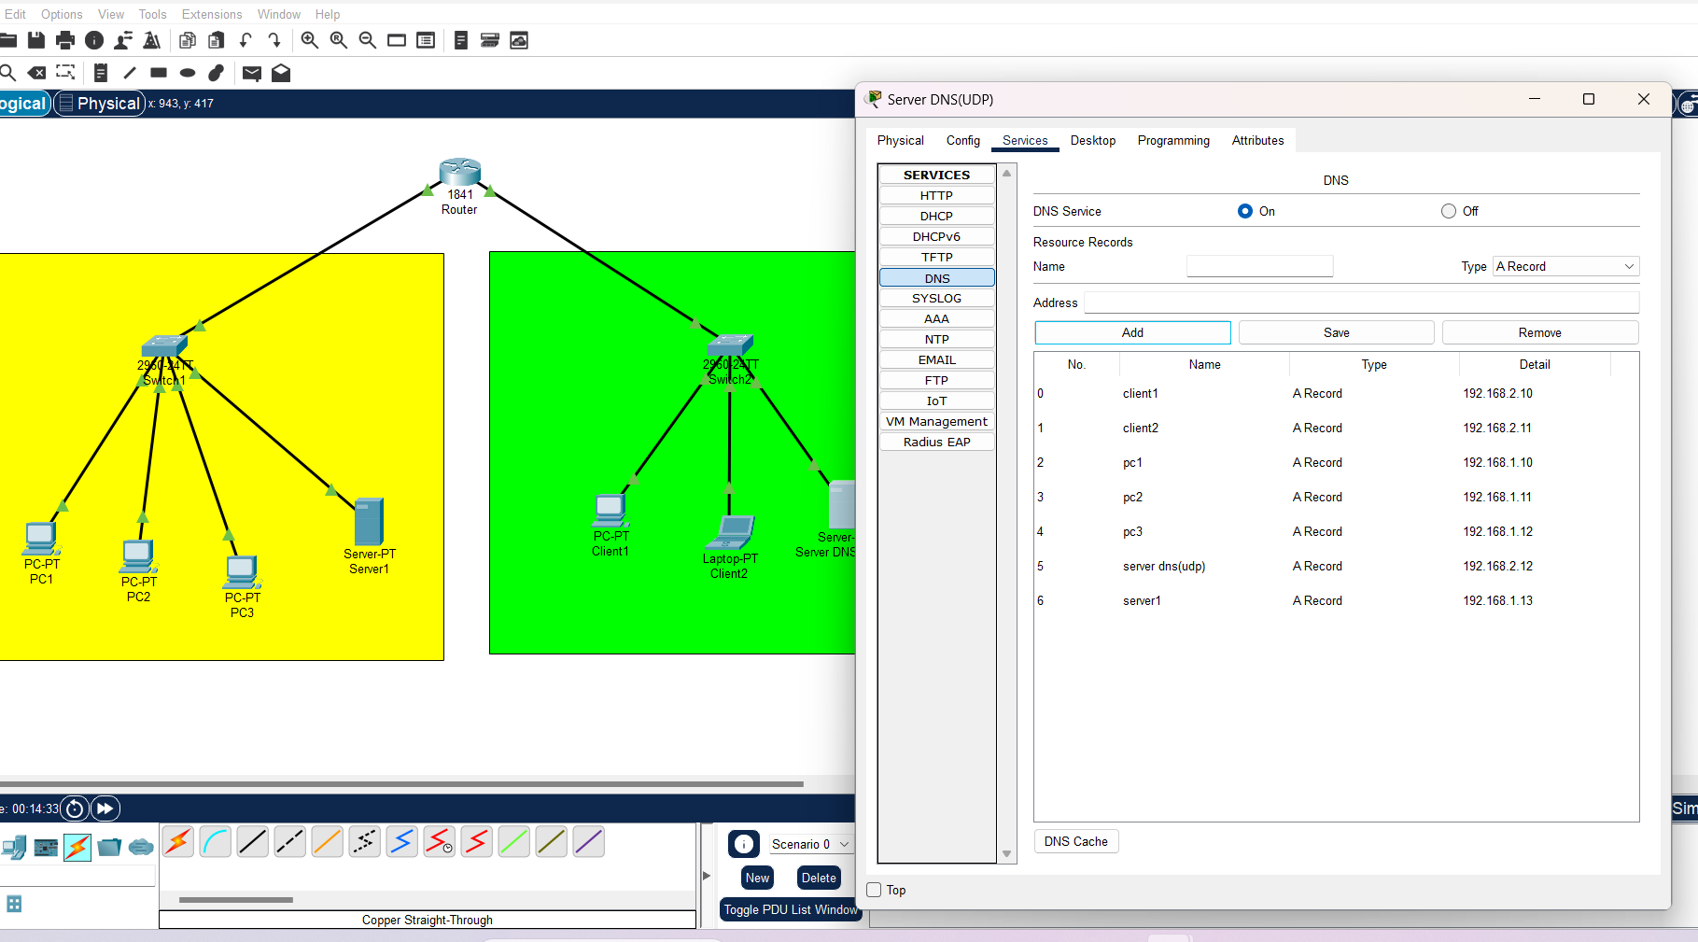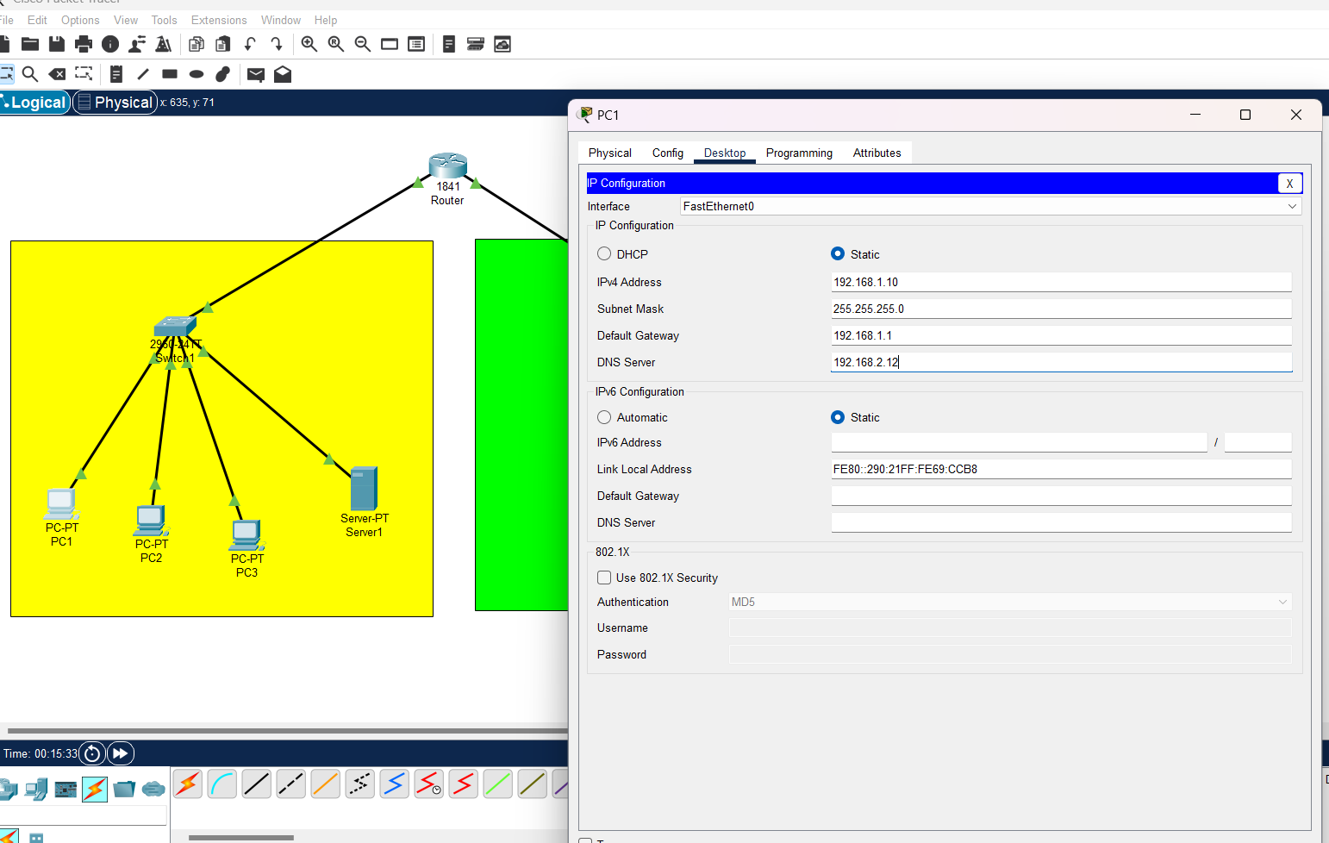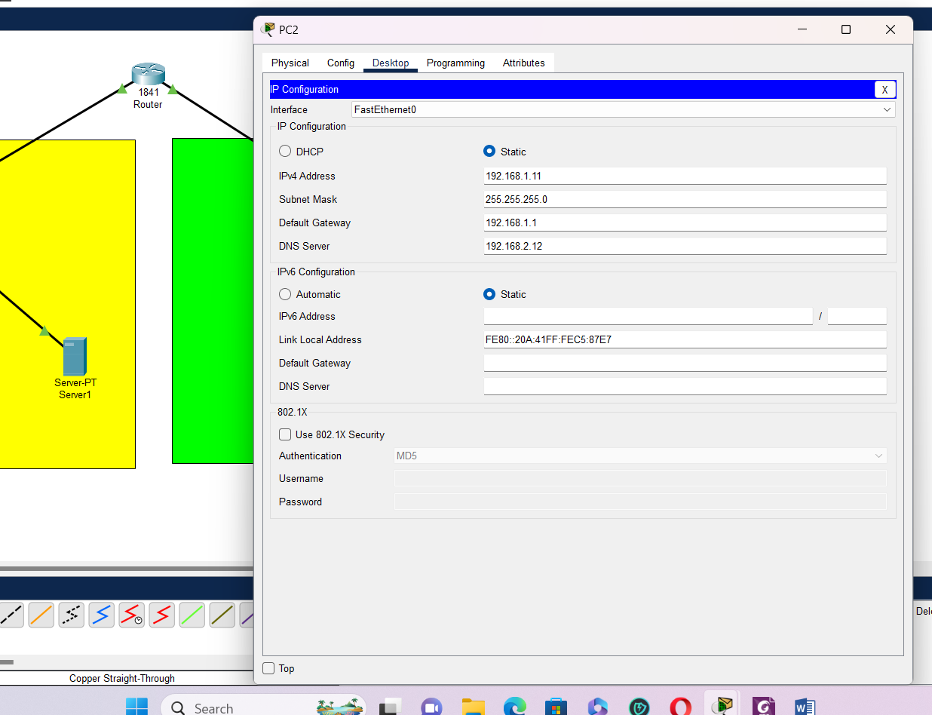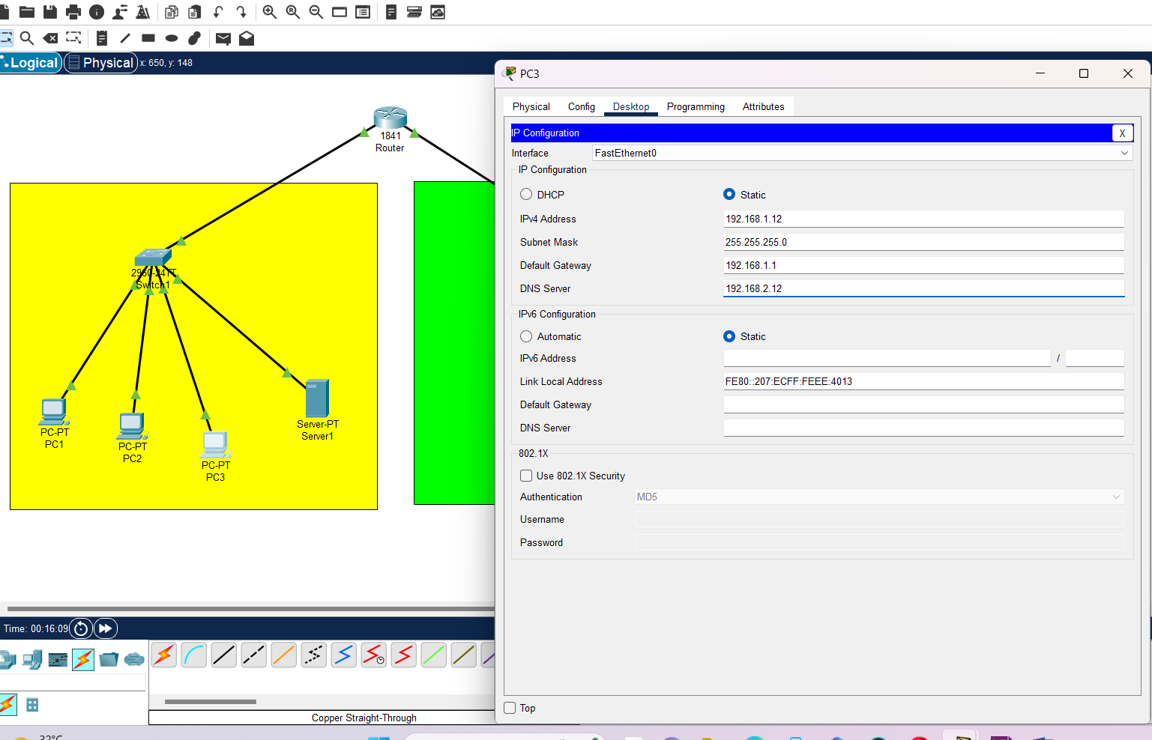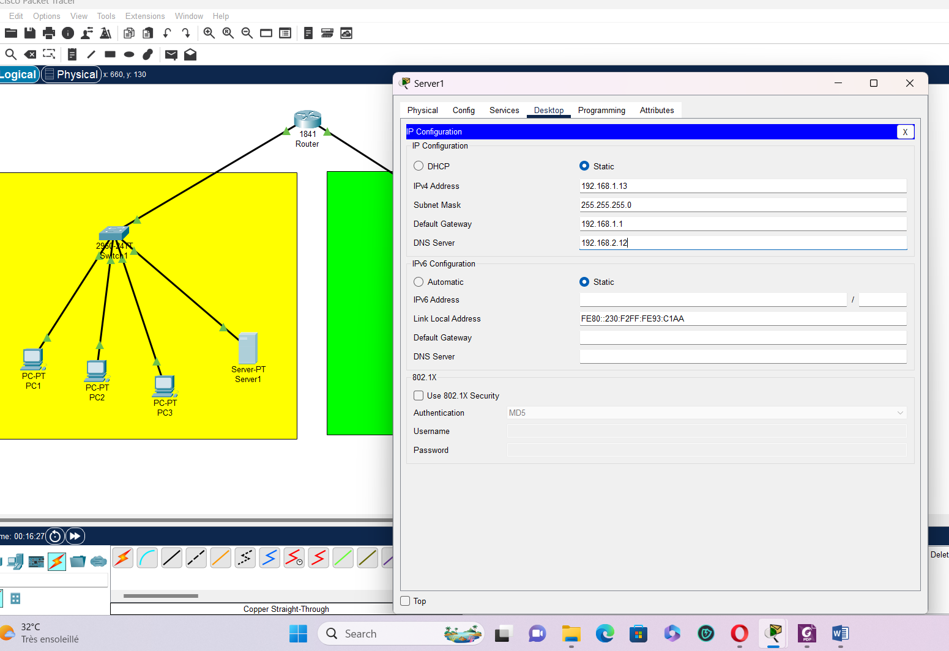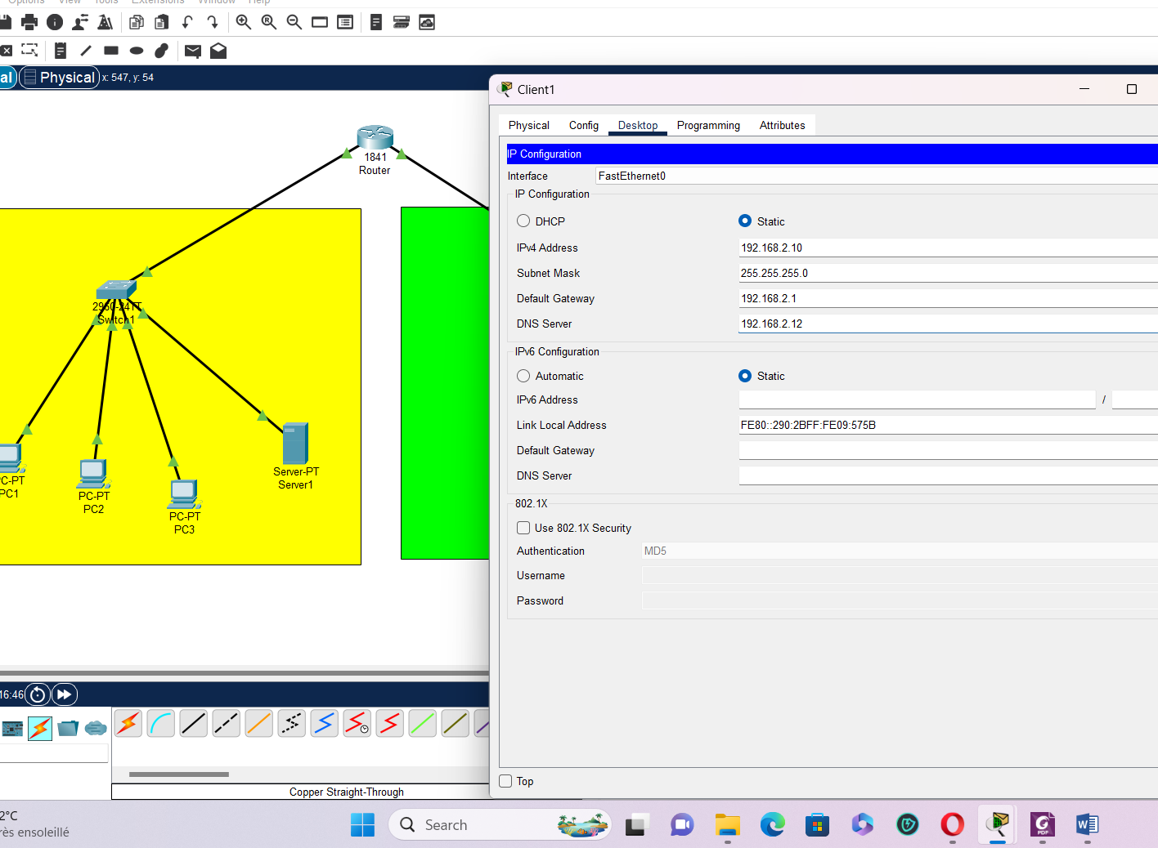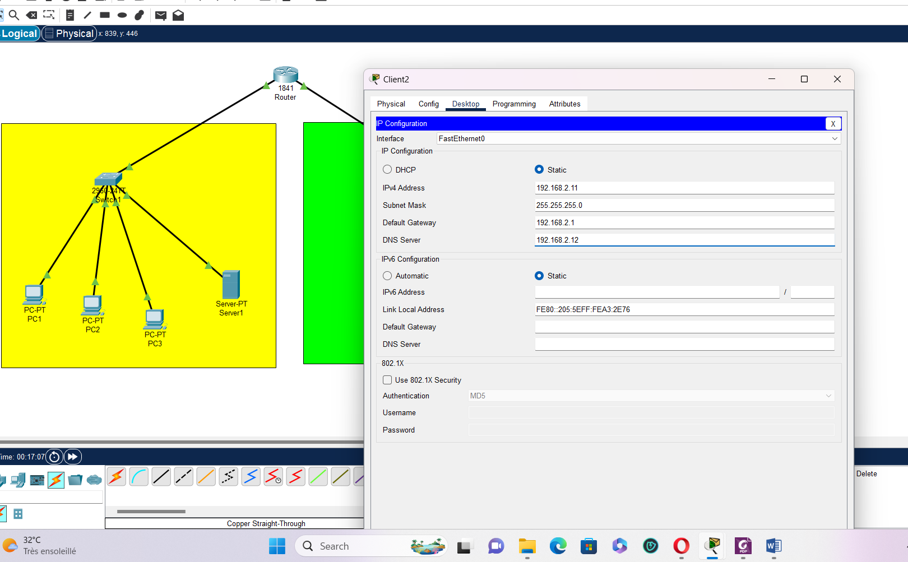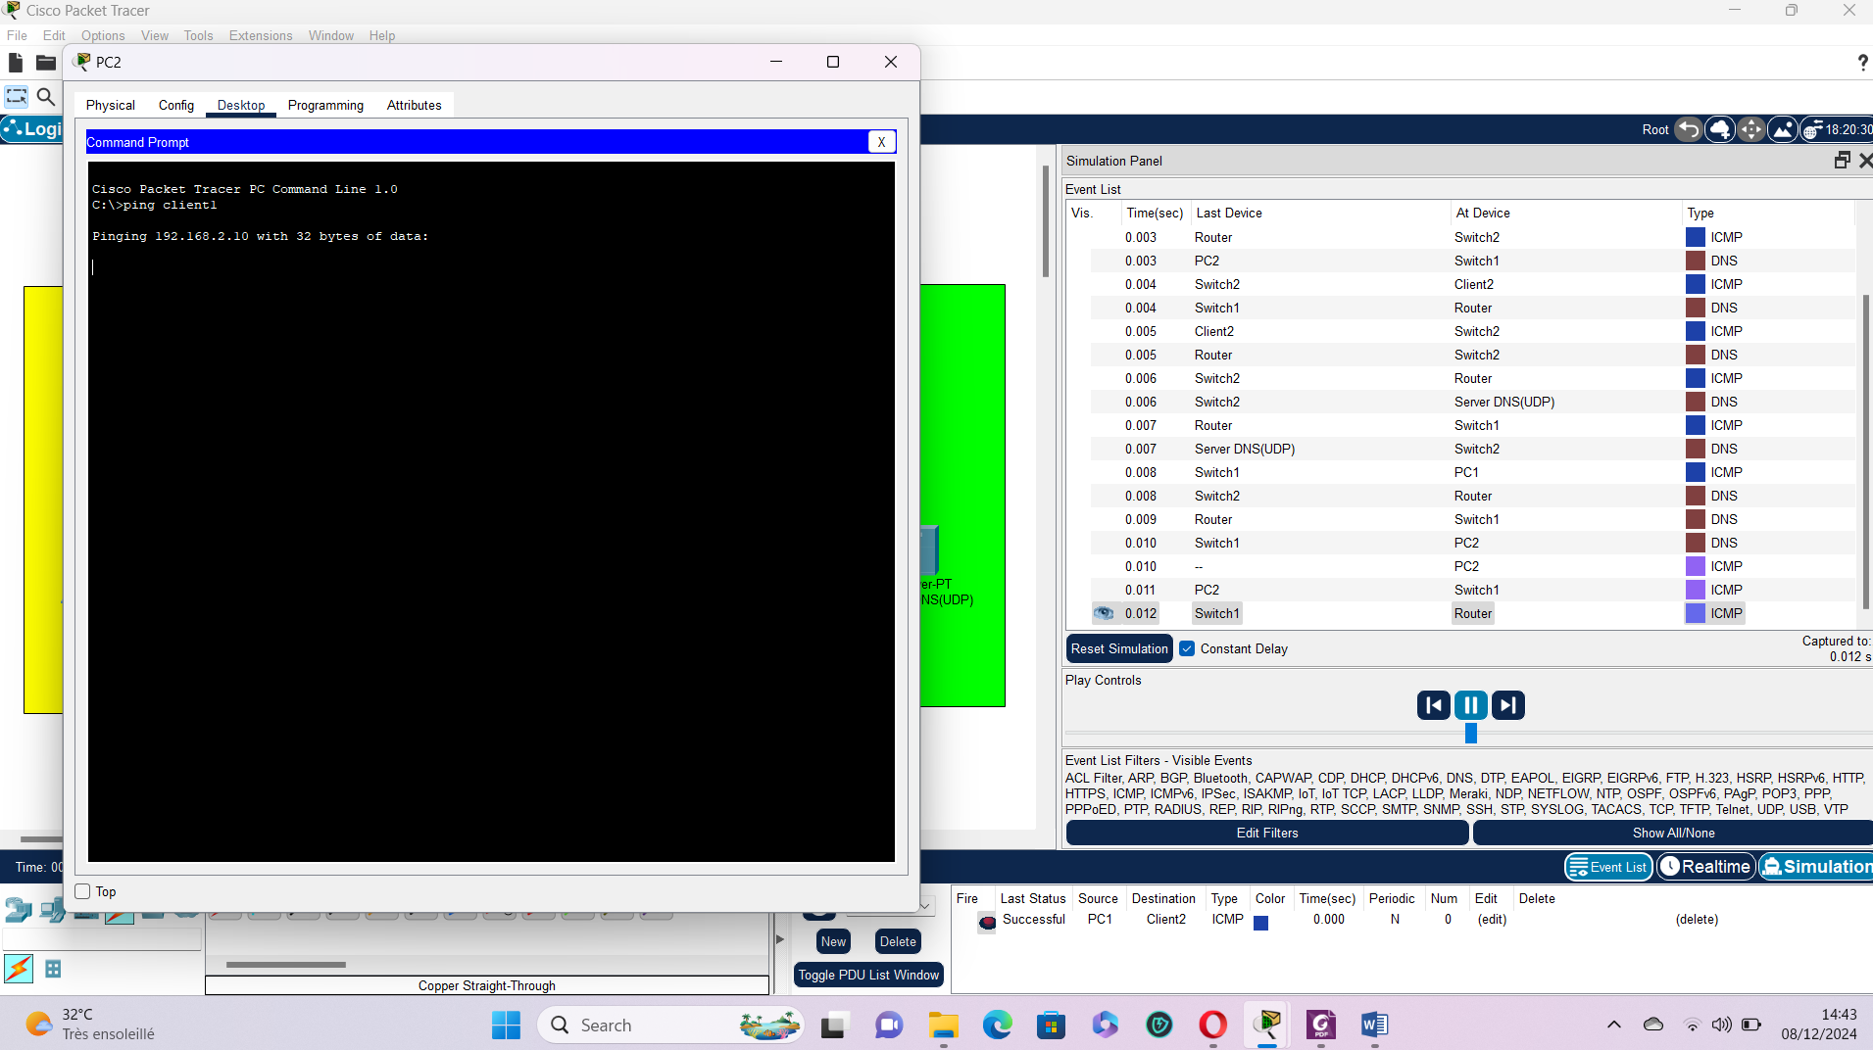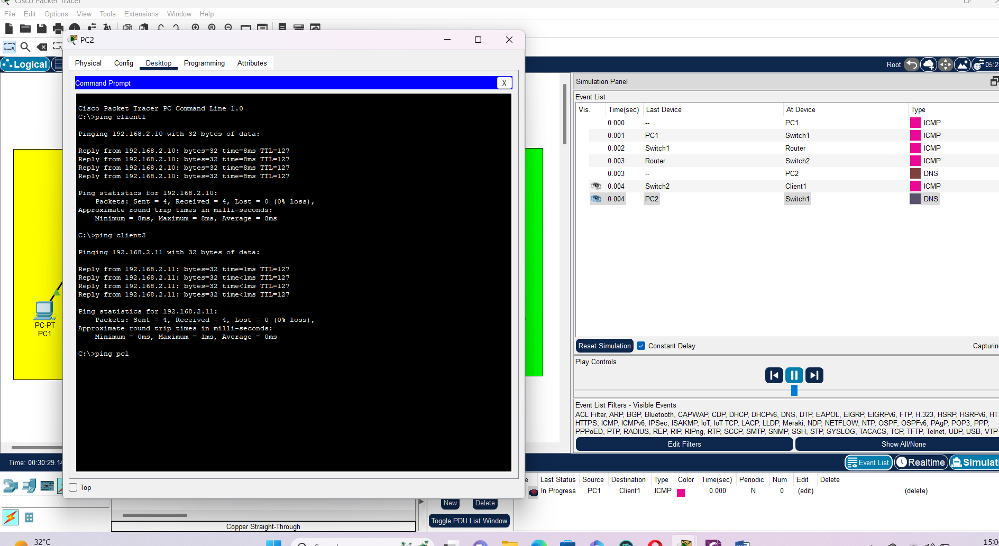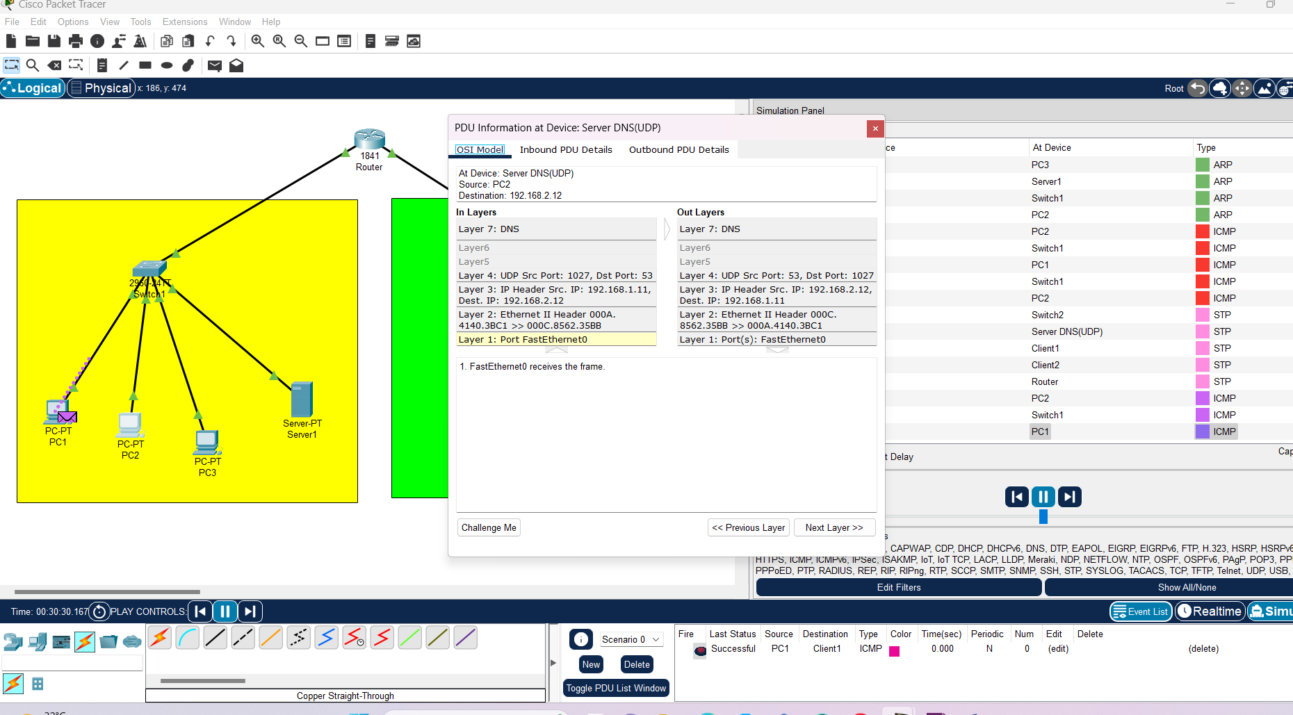

|  |  |  |  |
| --- | --- | --- | --- |
| **Appareils** | **Interface** | **Adresse IP** | **Passerelle** |
| R1 | Fa0/0 | 192.168.1.1 | - |
| R1 | Fa0/1 | 192.168.2.1 | - |
| S1 | vlan 1 | 192.168.1.2 | 192.168.1.1 |
| S2 | vlan 1 | 192.168.2.2 | 192.168.2.1 |
| PC1 | Ethernet | 192.168.1.10 | 192.168.1.1 |
| PC 2 | Ethernet | 192.168.1.11 | 192.168.1.1 |
| PC3 | Ethernet | 192.168.1.12 | 192.168.1.1 |
| Printer | Ethernet | - | 192.168.1.1 |
| Admin | Ethernet | 192.168.2.10 | 192.168.2.1 |
| client 1 | Ethernet | 192.168.2.11 | 192.168.2.1 |
| Server DNS | Ethernet | 192.168.2.12 | 192.168.2.1 |
| client 2 | Ethernet | 192.168.2.13 | 192.168.2.1 |
|  |  |  |  |